SPESIFIKASI KEBUTUHAN PERANGKAT LUNAK

<<TOKO PERALATAN ELEKTRONIK MODERN>>
<< ELEKTRONIK MODERN >>

Dipersiapkan oleh :

 | Harana Adiaya Prayojana  Muhammad Anul Fuady  Putra Fajar Suhardi  Angga Pratama  Ahmad Labib Arfuddin  Muhammad Farhan  Jon Kumar Meghwar |  | 240411100002  240411100009  240411100059  240411100132  240411100152  240411100233  240411100234
Mata Kuliah :
Rekayasa Perangkat Lunak
Kelas IF 4E

Program Studi Teknik Informatika Universitas Trunojoyo Madura

 | Jurusan  Teknik Informatika UTM | Nomor Dokumen |  | Halaman
 |  | PEIS-15-<<nourut>> |  | #Ke / #TotalHal
 |  | Revisi | <<Nomor Revisi>> | <<Tanggal>>

DAFTAR PERUBAHAN

Tanggal | Nomor Revisi | Deskripsi | Pemeriksa

Daftar Halaman Perubahan

Halaman | Revisi
<<Nomor Halaman>> | <<Isi Revisi>>

DAFTAR ISI

1. Pendahuluan 8
1.1 Tujuan Penulisan Dokumen 8
1.2 Lingkup Masalah 8
1.3 Definisi, Istilah dan Singkatan 9
1.4 Aturan Penomoran 11
1.5 Referensi 12
1.6. Deskripsi umum Dokumen (Ikhtisar) 12
2. Deskripsi Umum 12
2.1 Deskripsi Umum Sistem 12
2.2 Fungsi Produk 13
2.3 Karakteristik Pengguna 14
2.4 Batasan 14
2.5 Lingkungan Operasi 15
2.6 Dokumentasi 16
2.7 Asumsi dan Ketergantungan 17
3. Detail Kebutuhan Perangkat Lunak 18
3.1 Kebutuhan antarmuka eksternal 18
3.1.1 Antarmuka Pengguna 18
3.1.2 Antarmuka Perangkat Keras 18
3.1.3 Antarmuka Perangkat Lunak 19
3.1.4 Antarmuka Komunikasi dan Jaringan 19
3.2 Fitur Sistem 20
3.2.1 Deskripsi Fungsional 20
3.2.2 Kebutuhan Fungsional 20
3.3 Kebutuhan Data 26
3.3.1 ERD 26
3.3.2 Rancangan Simpanan Data 27
3.3.3 Relasi Antar Tabel 36
3.4. Kebutuhan Non Fungsional 39
3.4.1 Kebutuhan Kinerja 39
3.4.2 Kebutuhan Keselamatan Data 40
3.4.3 Kebutuhan Perlindungan Keamanan 40
3.4.4 Attribut Kualitas Perangkat Lunak 40
4. Desain Masukan Keluaran 42
4.1 SiteMap (web base atau mobile) / Struktur Menu (desktop Base) 42
4.2 Desain Halaman Utama 45
4.3 Desain Masukan 48
4.4 Desain Keluaran 53
LAMPIRAN 56

DAFTAR TABEL
Tabel 3. 1 Struktur Tabel Users 28
Tabel 3. 2 Struktur Tabel Produk 28
Tabel 3. 3 Struktur Tabel Keranjang 29
Tabel 3. 4 Struktur Tabel Pesanan 29
Tabel 3. 5 Struktur Tabel Detail Pesanan 30
Tabel 3. 6 Struktur Tabel Pembayaran 31
Tabel 3. 7 Struktur Tabel Alamat Users 31
Tabel 3. 8 Struktur Tabel Provinsi 32
Tabel 3. 9 Struktur Tabel Kota 32
Tabel 3. 10 Struktur Tabel Kecamatan 32
Tabel 3. 11 Struktur Tabel Desa 33
Tabel 3. 12 Struktur Tabel Detail Keranjang 33
Tabel 3. 13 Struktur Tabel Dusun 33
Tabel 3. 14 Struktur Tabel Kategori 34
Tabel 3. 15 Sttruktur Tabel Ekspedsini 34
Tabel 3. 16 Struktur Tabel Promo 35
Tabel 3. 17 Struktur Tabel Ulasan 35
Tabel 3. 18 Struktur Tabel Wishlist 36
Tabel 3. 19 Struktur Tabel Notifikasi 36

DAFTAR GAMBAR
Gambar 3. 2 Use Case Diagram 20
Gambar 3. 3 ERD 27
Gambar 3. 4 Relasi Antar Tabel 37

Gambar 4. 2 Sitemap 42
Gambar 4. 3 Antarmuka Halaman Utama 45
Gambar 4. 4 Antarmuka Halaman Brand & Kategori 45
Gambar 4. 5 Antarmuka Halaman Produk Terlaris 46
Gambar 4. 6 Antarmuka Halaman Penawaran & Produk Terbaru 46
Gambar 4. 7 Antarmuka Halaman Ulasan 47
Gambar 4. 8 Antarmuka Halaman Footer 47
Gambar 4. 9 Antarmuka Masukan Registrasi 49
Gambar 4. 10 Antarmuka Masukan Login 49
Gambar 4. 11 Antarmuka Masukan Keranjang Belanja 50
Gambar 4. 12Antarmuka Masukan Proses Checkout 51
Gambar 4. 13 Antarmuka Masukan Form Tambah Alamat 52
Gambar 4. 14 Antarmuka Masukan Form Edit Alamat 52
Gambar 4. 15 Antarmuka Keluaran Riwayat Pesanan Pelanggan 53
Gambar 4. 16 Antarmuka Keluaran Laporan Dashboard Admin 54
Gambar 4. 17 Antarmuka Keluaran Laporan Analitik Owner 55

Pendahuluan
Platform ini dikembangkan sebagai solusi digital untuk Toko Peralatan Elektronik Rumah Tangga Modern. Sistem ini dirancang untuk mengatasi kendala operasional pada toko fisik, di mana proses pemesanan dan pendataan transaksi masih dilakukan secara manual. Dengan platform ini, pengelolaan bukti pembayaran dan pencatatan pesanan akan terintegrasi secara terstruktur, sekaligus memperluas jangkauan pasar tanpa batasan geografis.

Tujuan Penulisan Dokumen
Dokumen ini disusun untuk mendefinisikan kebutuhan sistem Toko Peralatan Elektronik Rumah Tangga Modern sebagai pedoman dalam proses pengembangan. Dan ditujukan bagi :
- Tim Pengembang (Developer & UI/UX Designer): Sebagai acuan utama dalam perancangan dan pengkodean sistem.
- Manajer Proyek: Sebagai instrumen untuk melakukan perencanaan dan monitoring jadwal pengerjaan proyek.
- Tester: Sebagai landasan dalam melakukan pengujian fungsionalitas sistem sebelum diluncurkan.
- Stakeholder & Pengguna Akhir: Untuk memahami fitur utama serta cara kerja sistem yang akan diimplementasikan.

Lingkup Masalah
Sistem ini dibangun untuk menyelesaikan masalah penjualan yang masih manual, pencatatan pesanan yang belum terstruktur, kesulitan pengelolaan struk, serta keterbatasan jangkauan pelanggan. Aplikasi ini diharapkan mempermudah pengelolaan transaksi bagi pemilik bisnis dan mempermudah pengguna mencari serta membeli produk secara online.
Pengembangan platform ini mencakup penyelesaian atas masalah-masalah berikut:
- Proses penjualan dan pemesanan yang saat ini masih dilakukan secara manual (pelanggan harus datang ke toko).
- Pencatatan pesanan yang belum terstruktur secara digital.
- Kesulitan pihak toko dalam mengelola dan merekap struk bukti pembayaran.
- Keterbatasan toko dalam menjangkau pelanggan dan memberikan informasi visibilitas stok produk secara akurat kepada pembeli
Manfaat Utama :
- Bagi Pemilik Bisnis: Meningkatkan efisiensi biaya operasional, memantau data secara akurat, dan menjangkau pengguna secara luas tanpa batasan fisik.
- Bagi Pengguna: Memperluas akses terhadap pembelian material, menjamin transparansi harga melalui sistem terbuka, dan menghemat waktu karena transaksi dilakukan secara jarak jauh dan lebih praktis dalam penggunaannya.

Definisi, Istilah dan Singkatan
Istilah / Singkatan | Definisi / Penjelasan
SKPL | Spesifikasi Kebutuhan Perangkat Lunak (atau Software Requirement Specification); dokumen hasil analisis perangkat lunak yang berisi spesifikasi kebutuhan pengguna.
Admin | Pengelola sistem yang bertanggung jawab atas operasional penuh, meliputi manajemen inventaris produk, stok, hingga pengelolaan data transaksi pengguna.
Customer | Pengguna akhir yang berperan untuk mencari, memilih, dan melakukan pembelian produk secara online.
Owner | Pemilik bisnis yang bertugas memantau aktivitas penjualan, laporan keuangan, dan performa toko secara keseluruhan.
Stand Alone | Sistem yang beroperasi secara mandiri dan tidak bergantung pada integrasi otomatis dengan sistem eksternal untuk fungsi intinya.
Responsive | Kemampuan antarmuka aplikasi untuk menyesuaikan tampilan secara otomatis pada berbagai ukuran layar, baik desktop maupun perangkat mobile.
Payment Gateway API | Layanan pihak ketiga untuk memproses transaksi pembayaran secara otomatis (dalam sistem ini ditegaskan bahwa sistem tidak menggunakan API tersebut).
Autentikasi | Fitur keamanan untuk memvalidasi kredensial pengguna (ID dan password) sebelum diberikan hak akses ke dalam fitur utama sistem.
Katalog Produk | Modul yang menampilkan daftar peralatan elektronik beserta informasi detail, spesifikasi, dan ketersediaan stok.
Checkout | Fasilitas bagi pelanggan untuk memproses keranjang belanja, mengisi formulir pengiriman, dan memilih metode pembayaran.
Dashboard | Antarmuka pusat informasi bagi administrator untuk mengelola operasional toko dan memantau statistik.
Client-Side | Lingkungan di sisi pengguna akhir (perangkat keras dan browser) di mana pengguna berinteraksi langsung dengan antarmuka sistem.
Server-Side | Lingkungan peladen tempat pemrosesan kode logika (backend) dan manajemen basis data dilakukan.
SOP | Standard Operating Procedure (Prosedur Operasional Standar); alur kerja baku bagi admin untuk melakukan tugas tertentu, seperti validasi pembayaran manual.
ERD | Entity Relationship Diagram; diagram yang menggambarkan struktur basis data dan hubungan antar entitas utama dalam sistem.
Primary Key | Kunci utama yang unik dalam sebuah tabel basis data yang digunakan untuk mengidentifikasi setiap baris data secara spesifik.
Foreign Key | Kunci tamu yang merujuk pada Primary Key di tabel lain untuk menciptakan relasi antar tabel dalam basis data.
PHP (Laravel) | Bahasa pemrograman dan framework yang digunakan untuk mengelola logika bisnis di sisi backend aplikasi.
MySQL | Sistem manajemen basis data relasional (Relational Database Management System) yang digunakan untuk menyimpan data pengguna, produk, dan transaksi.
GUI | Graphical User Interface; antarmuka grafis berbasis web yang dibangun menggunakan HTML dan CSS untuk memudahkan interaksi pengguna.
Availability | Atribut kualitas yang memastikan aplikasi terus beroperasi dan dapat diakses 24 jam sehari, 7 hari seminggu tanpa gagal.
Reliability | Kemampuan aplikasi untuk berjalan secara konsisten dan memberikan hasil yang akurat sesuai fungsinya.

Aturan Penomoran
Tuliskan jika dalam dokumen ini digunakan aturan penomoran tertentu, contoh:

Hal/Bagian | Aturan Penomoran
Kebutuhan  Fungsional | Digunakan Format FR-999. 999 adalah nomor urut struktur butir-butir  pada kebutuhan fungsional
Kebutuhan Non  Fungsional | Digunakan Format NF-999. 999 adalah nomor urut struktur butir-butir  pada kebutuhan non fungsional

Referensi
- IEEE Std 830-1998: Standar internasional untuk penulisan spesifikasi kebutuhan perangkat lunak.
- Shopee / Tokopedia: Referensi standar desain antarmuka pengguna (UI/UX) dan alur e-commerce modern.
- Laravel Documentation: Referensi teknis penggunaan framework PHP untuk pengembangan back-end.

1.6. Deskripsi umum Dokumen (Ikhtisar)
Dokumen Spesifikasi Kebutuhan Perangkat Lunak (SKPL) ini disusun secara sistematis untuk memberikan pemahaman yang jelas mengenai kebutuhan sistem Platform Toko Peralatan Elektronik Rumah Tangga Modern. Dokumen ini terdiri dari beberapa bagian utama sebagai berikut:
- Pendahuluan: Berisi gambaran umum sistem toko elektronik, tujuan dokumen, ruang lingkup, dan istilah teknis.
- Deskripsi Umum: Menjelaskan mekanisme kerja sistem dari sisi pengguna dan admin, batasan sistem (berbasis web), serta lingkungan operasi (browser).
- Detail Kebutuhan Perangkat Lunak: Menguraikan kebutuhan fungsional (seperti katalog dan keranjang) serta kebutuhan non-fungsional (seperti keamanan enkripsi password dan waktu respons < 3 detik).
- Desain Masukan Keluaran: Menyajikan rancangan antarmuka pengguna (User Interface), sitemap aplikasi, serta alur proses dari keranjang hingga pembayaran selesai.
- Lampiran: Memuat data tambahan terkait hasil wawancara dan matriks kebutuhan untuk pelacakan pengembangan.

Deskripsi Umum

Deskripsi Umum Sistem
Sistem yang akan dikembangkan adalah sebuah aplikasi perbelanjaan berbasis website yang dikhususkan untuk toko peralatan elektronik rumah tangga modern. Sistem ini dibangun untuk memecahkan berbagai kendala operasional, seperti proses penjualan yang masih manual, pencatatan pesanan yang belum terstruktur, kesulitan dalam mengelola struk fisik, serta keterbatasan toko dalam menjangkau pelanggan yang lebih luas. Dengan adanya aplikasi ini, diharapkan pengelolaan transaksi bagi pemilik bisnis menjadi lebih efisien, sekaligus mempermudah pelanggan dalam mencari dan membeli produk secara online tanpa harus datang langsung ke toko.
Aplikasi ini beroperasi sebagai sistem yang berdiri sendiri (stand alone) dan dibangun dengan antarmuka yang dirancang untuk dapat menyesuaikan diri secara otomatis pada berbagai ukuran layar perangkat penggunanya. Lingkungan operasional sistem ini akan diakses oleh tiga kategori pengguna utama:
- Customer : Berperan untuk mencari, memilih, dan membeli produk.
- Admin : Berperan untuk mengelola operasional sistem secara keseluruhan, seperti stok produk dan pesanan.
- Owner : Berperan untuk memantau data penjualan dan kinerja toko.
Terkait dengan keterhubungan lingkungan sekitarnya, aplikasi ini tidak terintegrasi secara otomatis dengan layanan pihak ketiga seperti payment gateway API. Meskipun sistem melayani transaksi pembayaran melalui metode transfer bank dan e-wallet , proses pencatatan dan perubahan status pesanan dikelola secara internal oleh admin di dalam sistem setelah pembayaran dilakukan oleh customer.

Fungsi Produk
Sistem aplikasi perbelanjaan online peralatan elektronik rumah tangga ini dirancang dengan beberapa modul fungsional utama yang memfasilitasi interaksi pengguna berdasarkan hak aksesnya. Secara garis besar, fungsi-fungsi utama produk dijabarkan sebagai berikut:
- Modul Autentikasi dan Manajemen Akun
- Registrasi Pengguna: Fasilitas bagi calon pelanggan untuk mendaftarkan akun baru ke dalam sistem.
- Login Sistem: Fitur keamanan untuk memvalidasi kredensial pengguna (Customer, Admin, dan Owner) sebelum memberikan hak akses ke dalam dasbor atau fitur utama.
- Modul Fungsionalitas Pelanggan
- Eksplorasi Katalog Produk: Menampilkan daftar peralatan elektronik beserta informasi detail, spesifikasi, dan ketersediaan stok yang dapat diakses oleh pelanggan.
- Manajemen Keranjang Belanja: Memungkinkan pelanggan untuk memilih, menyimpan sementara, dan mengelola daftar produk yang akan dibeli sebelum masuk ke tahap transaksi.
- Checkout dan Pemilihan Pembayaran: Fasilitas bagi pelanggan untuk memproses keranjang belanja, mengisi formulir data pengiriman (alamat), serta memilih metode pembayaran yang tersedia (transfer bank atau e-wallet).
- Pelacakan Riwayat Pesanan: Fitur yang memungkinkan pelanggan untuk melihat riwayat transaksi masa lalu serta memantau pembaruan status pesanan yang sedang berjalan (mulai dari belum dibayar hingga pesanan selesai).
- Modul Manajemen Sistem
- Laporan Penjualan: Dasbor khusus yang hanya dapat diakses oleh pemilik toko untuk memantau rekapitulasi data penjualan dan pergerakan transaksi toko.

Karakteristik Pengguna
Kategori Pengguna | Tugas | Hak Akses ke aplikasi
Customer | Mencari informasi kelengkapan stok produk elektronik dan melakukan pembelian produk secara online. | - Registrasi dan login  - Katalog dan Detail Produk  - Keranjang Belanja  - Checkout dan Pembayaran  - Riwayat dan Status Pesanan  - Profil
Admin | Sebagai pengelola operasional sistem secara penuh, meliputi manajemen inventaris produk hingga data transaksi pengguna. | - Login  - Dashboard Sistem  - Pengelolaan Produk dan Stok  - Pengelolaan Pesanan  - Pengelolaan Data Pengguna
Owner | Pemilik bisnis yang bertugas untuk memantau aktivitas penjualan dan performa toko secara keseluruhan. | - Login  - Pemantauan Penjualan

Batasan
Dalam pengembangan perangkat lunak untuk aplikasi perbelanjaan online peralatan elektronik rumah tangga ini, terdapat beberapa batasan (constraints) yang mendefinisikan ruang lingkup, arsitektur, dan operasional sistem. Batasan-batasan yang harus dipatuhi dalam sistem ini meliputi:
- Batasan Arsitektur dan Platform Akses
Sistem ini dibangun sepenuhnya menggunakan arsitektur berbasis website. Aksesibilitas antarmuka sistem bergantung pada ketersediaan peramban web (web browser) seperti Google Chrome, baik pada lingkungan sistem operasi desktop (seperti Windows) maupun perangkat bergerak (seperti Android). Sistem ini belum mendukung dan tidak menyediakan aplikasi mobile native (berdiri sendiri).
- Batasan Integrasi Layanan Pihak Ketiga (Payment Gateway)
Sistem tidak mengimplementasikan integrasi Application Programming Interface (API) dengan layanan pihak ketiga untuk pemrosesan pembayaran otomatis (payment gateway). Fungsionalitas pembayaran dibatasi pada metode transfer bank konvensional dan dompet digital (e-wallet). Sebagai konsekuensinya, sistem tidak dapat memvalidasi pembayaran secara otomatis atau real-time. Seluruh perubahan status pembayaran dari keranjang belanja menjadi pesanan diproses membutuhkan intervensi manual dari Admin setelah pembeli mengkonfirmasi transaksi.
- Batasan Ruang Lingkup Data dan Operasional
Fokus fungsionalitas dan aliran data di dalam sistem (katalog, keranjang, pemesanan) dibatasi secara eksklusif hanya untuk melayani produk peralatan elektronik rumah tangga modern.
- Batasan Portabilitas Sistem
Struktur aplikasi dibatasi pada rancangan dengan tingkat ketergantungan lingkungan yang minim. Aplikasi harus dibangun menggunakan konfigurasi yang sederhana agar mudah dipindahkan atau didistribusikan (deploy) ke server atau platform hosting lain di masa mendatang tanpa memerlukan perombakan arsitektur yang besar.

Lingkungan Operasi
Sistem aplikasi perbelanjaan online ini beroperasi berdasarkan arsitektur berbasis web. Agar sistem dapat berjalan dan diakses dengan optimal, lingkungan operasi (operating environment) yang dibutuhkan dibagi menjadi dua cakupan spesifikasi utama, yaitu pada sisi klien (client-side) dan pada sisi peladen (server-side).
- Lingkungan Klien (Client-Side)
Sisi klien merupakan lingkungan di mana pengguna akhir (Customer, Admin, dan Owner) berinteraksi langsung dengan antarmuka sistem. Mengingat aplikasi ini tidak memerlukan instalasi perangkat lunak khusus (native), lingkungan yang dibutuhkan sangat fleksibel:
- Perangkat Keras (Hardware): Komputer desktop (PC), laptop, dan perangkat bergerak (mobile device).
- Sistem Operasi (Operating System): Mendukung kapabilitas lintas platform (cross-platform), seperti sistem operasi Windows untuk desktop dan Android untuk perangkat bergerak.
- Perangkat Lunak (Software): Interaksi sistem sangat bergantung pada ketersediaan peramban web (web browser) modern seperti Google Chrome.
- Dukungan Antarmuka Responsif: Berkat pemanfaatan teknologi HTML dan CSS di sisi klien , sistem operasi visual dirancang secara adaptif dan responsif. Lingkungan ini menuntut browser yang mampu merender halaman agar antarmuka dapat menyesuaikan diri secara otomatis pada berbagai konfigurasi resolusi dan ukuran layar.
- Lingkungan Peladen (Server-Side)
Sisi peladen merupakan infrastruktur terpusat tempat kode logika bisnis (backend) dieksekusi dan basis data dikelola. Mengacu pada kebutuhan portabilitas , aplikasi dirancang agar mudah didistribusikan (deploy) dan dipindahkan ke berbagai server dengan konfigurasi teknis yang sederhana. Spesifikasi lingkungan perangkat lunak utama yang disyaratkan meliputi:
- Sistem Pemrosesan Inti (Core Back-end Framework): Lingkungan server diwajibkan mendukung eksekusi bahasa pemrograman PHP. Secara spesifik, sistem bergantung pada framework PHP Laravel sebagai kerangka kerja utama untuk memproses seluruh rute (routing) dan logika bisnis aplikasi.
- Sistem Manajemen Basis Data (DBMS): Konfigurasi lingkungan menuntut instalasi mesin basis data relasional MySQL untuk mengelola entitas data seperti profil pengguna, katalog produk, dan rekam transaksi.
- Web Server Konvensional: Lingkungan memerlukan sistem web server standar (seperti Apache HTTP Server atau Nginx) yang terintegrasi penuh dengan modul PHP.

Dokumentasi
Untuk menjamin kelancaran operasional, kemudahan adopsi oleh pengguna, serta pemeliharaan sistem yang berkesinambungan pada aplikasi perbelanjaan online peralatan elektronik rumah tangga ini , pengembang akan menyediakan beberapa bentuk dokumentasi pendamping. Seluruh dokumentasi ini dirancang untuk mengakomodasi kebutuhan spesifik dari masing-masing aktor pengguna. Dokumentasi operasional dan teknis yang akan disertakan meliputi:
- Panduan Pengguna Akhir (End-User Manual)
Dokumentasi interaktif atau dokumen digital yang ditujukan khusus bagi Customer. Panduan ini memuat instruksi komprehensif mengenai tata cara penggunaan fungsionalitas front-end, yang mencakup prosedur pendaftaran akun, navigasi eksplorasi katalog produk, mekanisme pengelolaan keranjang belanja, hingga instruksi langkah demi langkah dalam melakukan checkout dan konfirmasi pembayaran pesanan.
- Panduan Pengelolaan Administrator (Administrator Guide)
Dokumentasi teknis operasional yang ditujukan bagi Admin dan Owner sebagai pemegang hak akses back-end. Dokumen ini menjabarkan instruksi terkait tata kelola sistem pada halaman dashboard, meliputi prosedur manajemen data pengguna, penambahan dan pembaruan detail inventaris produk (stok), pemantauan laporan penjualan, serta tata cara pengelolaan data transaksi masuk.
- Prosedur Operasional Standar (SOP) Validasi Pembayaran
Mengingat arsitektur sistem tidak mengintegrasikan Application Programming Interface (API) untuk verifikasi payment gateway otomatis secara real-time, diperlukan sebuah SOP khusus. Dokumen ini memuat alur kerja (workflow) baku bagi Admin untuk melakukan validasi mutasi pembayaran manual (melalui transfer bank atau e-wallet) secara presisi sebelum mengubah status pesanan pelanggan dan memproses pengiriman barang.
- Dokumentasi Instalasi dan Konfigurasi Teknis (Deployment Guide)
Sebuah dokumen rekayasa perangkat lunak yang diperuntukkan bagi tim teknis atau pengembang lanjutan. Berdasarkan batasan portabilitas di mana aplikasi harus dirancang agar mudah dipindahkan (deploy) ke server lain , dokumentasi ini akan memuat rincian arsitektur basis data, struktur direktori framework PHP/Laravel , serta panduan konfigurasi lingkungan peladen (server environment setup) yang sederhana untuk memastikan proses migrasi sistem dapat dilakukan tanpa hambatan.

Asumsi dan Ketergantungan
Dalam proses rekayasa perangkat lunak untuk sistem aplikasi perbelanjaan online ini, terdapat serangkaian asumsi dasar (assumptions) mengenai kondisi operasional serta ketergantungan (dependencies) sistem terhadap entitas eksternal yang dapat mempengaruhi kinerja produk. Parameter tersebut dijabarkan sebagai berikut:
- Asumsi Sistem dan Lingkungan Pengguna
- Kapasitas Konkurensi Sistem: Sistem diasumsikan beroperasi secara stabil dengan beban puncak (peak load) yang moderat. Berdasarkan spesifikasi awal, arsitektur aplikasi dirancang dengan asumsi mampu menangani konkurensi atau akses masuk berkisar antara 10 hingga 50 pengguna secara bersamaan tanpa mengalami degradasi waktu respons yang signifikan.
- Prasyarat Perangkat Pengguna: Diasumsikan bahwa seluruh target demografi pengguna (baik Customer, Admin, maupun Owner) telah memiliki akses terhadap perangkat keras komputasi dan prasyarat perangkat lunak dasar. Sistem berasumsi bahwa perangkat pengguna mengeksekusi sistem operasi modern (seperti Windows pada desktop atau Android pada mobile) yang telah dilengkapi dengan peramban web (web browser) standar seperti Google Chrome.
- Ketergantungan Produk
- Ketergantungan Prosedural pada Intervensi Manusia (Human-in-the-Loop): Sistem ini memiliki ketergantungan operasional yang krusial pada administrator. Dikarenakan ketiadaan integrasi Application Programming Interface (API) dengan layanan pihak ketiga untuk pembayaran, seluruh proses pemenuhan pesanan (order fulfillment) sangat bergantung pada ketelitian administrator dalam memvalidasi mutasi pembayaran manual melalui transfer bank dan e-wallet. Tanpa verifikasi manual ini, alur transaksi di dalam sistem tidak akan dapat terselesaikan.
- Ketergantungan Infrastruktur Peladen (Server Dependencies): Meskipun dirancang dengan konfigurasi yang sederhana agar portabel dan mudah dipindahkan, fungsionalitas aplikasi tetap bergantung secara mutlak pada keberadaan lingkungan peladen yang mendukung pemrosesan kode logika basis back-end. Infrastruktur pangkalan hosting atau server yang digunakan memiliki ketergantungan untuk selalu memfasilitasi eksekusi tumpukan teknologi inti, yaitu kombinasi dari framework PHP (Laravel) dan manajemen basis data relasional (MySQL).

Detail Kebutuhan Perangkat Lunak

Kebutuhan antarmuka eksternal

Antarmuka Pengguna
Antarmuka pengguna pada sistem ini dirancang untuk memberikan kemudahan interaksi bagi ketiga aktor utama (Customer, Admin, dan Owner). Berikut adalah spesifikasi antarmuka
- Standar Antarmuka & Responsivitas: Aplikasi dibangun menggunakan antarmuka grafis (GUI) berbasis web dengan HTML dan CSS. Tampilan aplikasi dirancang sepenuhnya responsif, sehingga dapat secara otomatis menyesuaikan diri dengan berbagai ukuran layar, baik saat diakses melalui perangkat desktop (Laptop/PC) maupun mobile (HP/Tablet) secara bersamaan.
- Interaksi Pengguna: Pengguna dapat berinteraksi dengan sistem menggunakan mouse dan keyboard saat mengakses via komputer, atau menggunakan layar sentuh (touchscreen) saat mengakses melalui smartphone.
- Navigasi Berdasarkan Hak Akses: Antarmuka sistem memisahkan tampilan berdasarkan hak akses secara ketat:
  - Antarmuka Customer: Menyediakan halaman login, registrasi, katalog produk elektronik, pengelolaan keranjang belanja, dan halaman checkout.
  - Antarmuka Admin: Menyediakan halaman login, dashboard khusus untuk mengelola data operasional sistem.
  - Antarmuka Owner: Berupa dashboard analitik untuk memantau aktivitas dan riwayat penjualan secara keseluruhan.
- Antarmuka Pembayaran Manual: Karena sistem tidak terintegrasi dengan payment gateway pihak ketiga, antarmuka checkout akan menampilkan informasi nomor rekening atau nomor E-Wallet tujuan secara statis, disertai formulir interaktif bagi customer untuk mengunggah bukti transfer pembayaran.

Antarmuka Perangkat Keras
Bagian ini menjelaskan mengenai kebutuhan perangkat keras yang terhubung ke system, misalnya: adanya sensor suhu, sensor gerakan, card tertentu, dll.
- Perangkat Utama Pengguna: Sistem dapat diakses menggunakan komputer (PC), laptop, maupun smartphone yang memiliki kemampuan untuk menjalankan peramban web (web browser).
- Perangkat Input: Keyboard dan Mouse, Digunakan oleh Admin, Owner, dan Customer pada perangkat desktop untuk melakukan input data teks, navigasi katalog, dan pengelolaan sistem.
  - Layar Sentuh (Touchscreen): Digunakan sebagai antarmuka input utama apabila sistem diakses melalui perangkat mobile (HP/Tablet).
- Perangkat Output: Monitor/Layar: Digunakan untuk menampilkan antarmuka grafis (GUI) aplikasi dengan resolusi yang menyesuaikan ukuran layar perangkat (Responsif).
- Konektivitas: Perangkat keras harus memiliki antarmuka jaringan (NIC/Wi-Fi adapter) yang aktif untuk terhubung ke internet agar dapat mengakses basis data dan fitur real-time sistem.

Antarmuka Perangkat Lunak
Bagian ini menjelaskan mengenai kebutuhan perangkat lunak lain yang langsung berhubungan dengan system misalnya : API Windows, Google Map, atau library lain yang diperlukan. Tuliskan secara lengkap jika terdapat versi di dalama perangkat lunak tersebut.
- Sistem Operasi: Sistem dirancang untuk dapat berjalan di lingkungan sistem operasi Windows, macOS, Android, atau iOS
- Bahasa Pemrograman dan Framework: Menggunakan bahasa pemrograman PHP dengan framework Laravel untuk mengelola logika bisnis di sisi backend, serta HTML dan CSS untuk membangun antarmuka di sisi frontend.
- Sistem Manajemen Basis Data (DBMS): Menggunakan MySQL sebagai tempat penyimpanan data utama yang mencakup tabel pengguna, produk, pesanan, dan riwayat transaksi.
- Peramban Web (Web Browser): Membutuhkan peramban seperti Google Chrome, Mozilla Firefox, Brave, Opera atau Safari versi terbaru / lama yang mendukung eksekusi JavaScript agar fitur interaktif seperti keranjang belanja dapat berjalan optimal.

Antarmuka Komunikasi dan Jaringan
Bagian ini menjelaskan kebutuhan komunikasi data dan protokol jaringan yang digunakan agar sistem dapat beroperasi dan terhubung dengan pengguna:
- Protokol Jaringan: Sistem menggunakan protokol HTTP/HTTPS sebagai standar komunikasi utama untuk mentransfer data antara peramban web (client) dan server.
- Konektivitas Internet: Aplikasi memerlukan koneksi internet yang stabil untuk mengakses data yang dari database.

Fitur Sistem

Deskripsi Fungsional
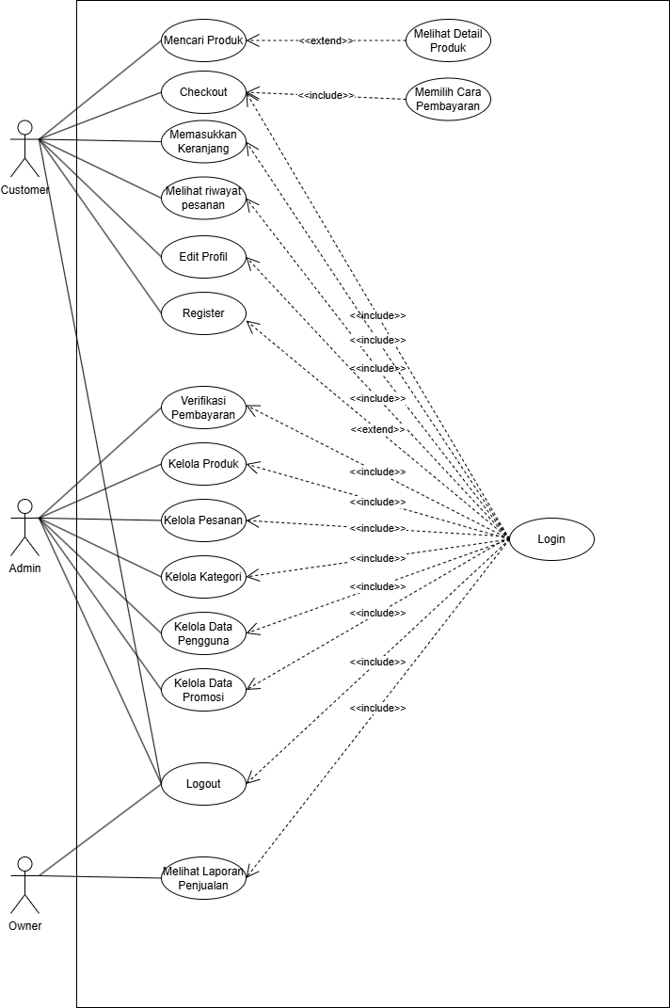
Gambar 3. 2 Use Case Diagram

Kebutuhan Fungsional
      - Kebutuhan Customer
Customer sebagai pengguna system akan mengakses system dan berinteraksi secara online.
- Registrasi Akun
Setiap pelanggan yang belum memiliki akun yang terdaftar maka diwajibkan untuk melakukan registrasi dahulu.

Langkah:
Stimulus : Customer memilih menu “Registrasi ”.
Response : Sistem akan menampilkan form isian identitas
Stimulus : Customer mengisi data identitas di form isian, kemudian klik simpan
Response : Sistem akan memunculkan tampilan data tersimpan dan mengirimkan
pesan berisi akun telah terdaftar.

Kebutuhan fungsional:
NF-01 : Menampilkan form pendaftaran akun baru yang berisi isian data diri termasuk e- mail
NF-02 : Menyimpan data pelanggan pada database.
- Login Akun
Setiap pelanggan yang ingin melakukan pembelian produk diharuskan untuk melakukan login terlebih dahulu dengan akun yang telah terdaftar dengan mengisi email dan password.

Langkah:
Stimulus : Customer memilih menu “Login ”.
Response : Sistem akan menampilkan form isian untuk melakukan login.
Stimulus : Customer mengisi email dan password .
Response : Sistem akan mengecek dan memverifikasi apakah data yang customer kirim ada pada data base

Kebutuhan fungsional:
NF-01 : Menampilkan form untuk melakukan login dengan memasukan email dan password.
NF-02 : Mengecek pada database apakah email dan password yang customer kirim ada pada database dan sudah terdaftar.Melihat Daftar Produk
- Melihat Daftar Produk
Setelah login customer dapat melihat produk elektronik dengan berbagai jenis yang dijual oleh toko. Hal ini memudahkan customer untuk memilih produk yang ingin dibeli.

Langkah:
Stimulus : Customer memilih menu “search ”.
Response : Sistem akan menampilkan form untuk mencari produk
Stimulus : Customer mengisi nama atau merk produk yang diinginkan .
Response : Sistem akan mencari produk yang memiliki nama yang sama atau mirip dengan nama yang dituliskan oleh customer setelah itu sistem akan menampilkan produk itu.

Kebutuhan fungsional :
NF-01 : Menampilkan form pencarian produk.
NF-02 : Sistem mencari produk yang cocok dengan nama yang ditulis pada form pencarian.
- Memasukkan Produk ke Keranjang
Customer dapat memilih dan menyimpan produk terlebih dahulu sebelum produk dibeli.

Langkah:
Stimulus : Customer memilih produk yang diinginkan terlebih dahulu , setelah itu memilih menu “Keranjang ”.
Response : Sistem akan memasukkan produk ke keranjang customer dan menampilkan notifikasi produk telah ditambahkan ke keranjang
Stimulus : Customer membuka menu keranjang.
Response : Sistem akan menampilkan daftar keranjang belanja, termasuk jumlah , subtotal harga masing masing produk .

Kebutuhan fungsional :
NF-01 : Memasukkan produk ke keranjang belanja customer dan menampilkan notifikasi produk berhasil ditambahkan ke keranjang.
NF-02 : Menampilkan daftar keranjang belanja serta menampilkan jumlah ,subtotal setiap produk.
- Checkout
Customer dapat melakukan checkout setelah yakin ingin membeli produk tersebut.

Langkah:
Stimulus : Customer memilih produk yang diinginkan terlebih dahulu , setelah itu memilih menu “Checkout ”.
Response : Sistem akan mengarahkan customer ke halaman checkout dan menampilkan jumlah harga yang akan dibeli dan menampilkan form untuk customer mengisi alamat dan memilih metode pembayarannya.
Stimulus : Customer mengisi alamat dan metode pembayaran yang diinginkan dan memilih menu “Beli”.
Response : Sistem memproses pesanan yang dikirim customer ke admin untuk memberitahukan kepada admin untuk segera mengemas barang yang telah di pesan.Melihat Riwayat Pesanan
- Melihat Riwayat Pesanan
Customer dapat melihat semua riwayat transaksi yang telah dilakukan customer.

Langkah:
Stimulus : Customer memilih menu “Riwayat Transaksi”.
Response : Sistem akan menampilkan seluruh transaksi yang telah dilakukan oleh customer.

Kebutuhan fungsional :
NF-01 : Sistem akan menampilkan seluruh transaksi yang telah dilakukan oleh customer.
- Edit Profil
Customer dapat merubah data mereka pada halaman edit profil

Langkah:
Stimulus : Customer dapat memilih menu “edit profil” pada halaman profil.
Response : Sistem akan menampilkan form yang berisi data customer yang akan diubah.
Stimulus :User dapat merubah data yang ingin di rubah setelah itu menekan tombol simpan.
Response : Sistem akan menyimpan data yang dikirim oleh user ke dalam database.

Kebutuhan fungsional :
NF-01 : Sistem akan menampilkan form yang berisi data yang dapat diubah.
NF-02 : Sistem akan menyimpan data yang telah dikirim oleh customer.
      - Kebutuhan Admin
Admin sebagai pengelola operasional toko
- Kelola Produk
Admin dapat menambah data produk baru, mengubah detail produk, dan mengelola (update) jumlah ketersediaan stok barang pada katalog toko.
Langkah:
Stimulus :Admin memilih menu “Manajemen Produk” pada Dashboard.
Response :Sistem akan menampilkan daftar produk yang tersedia dan opsi untuk menambah/mengubah/menghapus produk.
Stimulus : Admin mengisi form data produk baru atau mengubah data produk yang sudah ada, kemudian klik simpan.
Response : Sistem akan menyimpan data produk baru ke database dan memperbarui detail serta stok produk yang diubah, lalu menampilkan notifikasi sukses.
Kebutuhan fungsional :
NF-01 : Menampilkan form dan antarmuka untuk menambah, mengedit, dan menghapus data produk, spesifikasi, dan harga.
NF-02 : Memperbarui (update) jumlah ketersediaan stok barang pada database.
- Kelola Kategori
Admin dapat menambah data kategori baru, mengubah detail kategori (seperti nama kategori dan ikon kategori), serta menghapus kategori yang sudah ada untuk mempermudah pengelompokan produk elektronik.
Langkah:
Stimulus : Admin memilih menu “Manajemen Kategori” pada Dashboard.
Response : Sistem akan menampilkan daftar kategori yang tersedia dan opsi untuk menambah/mengubah/menghapus kategori.
Stimulus : Admin mengisi form data kategori baru atau mengubah data kategori yang sudah ada, kemudian klik simpan.
Response : Sistem akan menyimpan data kategori baru ke database dan memperbarui detail kategori yang diubah, lalu menampilkan notifikasi sukses.
Kebutuhan fungsional:
NF-01 : Menampilkan form dan antarmuka untuk menambah, mengedit, dan menghapus data kategori beserta ikon kategorinya.
NF-02 : Menyimpan dan memperbarui data kategori pada database.
- Kelola Pesanan dan Pembayaran
Admin bertanggung jawab untuk meninjau data transaksi pesanan yang masuk dari pelanggan, memverifikasi pembayaran yang dilakukan secara manual, serta mengubah status pesanan.
Langkah:
Stimulus: Admin memilih menu “Manajemen Pesanan” pada Dashboard.
Response: Sistem akan menampilkan daftar pesanan baru yang masuk dengan status "Menunggu" pembayaran.
Stimulus: Admin meninjau bukti bayar yang diunggah Customer dan memilih opsi "Verifikasi Pembayaran".
Response: Sistem akan mengubah status pesanan dari "Menunggu" menjadi "Diproses" dan memberitahu Customer.
Kebutuhan fungsional :
NF-01: Menampilkan daftar transaksi pesanan secara rinci, termasuk bukti pembayaran manual yang diunggah oleh Customer.
NF-02: Mengubah status pesanan (misalnya: Diproses, Dikirim, Selesai) setelah pembayaran diverifikasi.
- Kelola Data Pengguna
Admin dapat meninjau dan mengelola data informasi dari para pelanggan biasa (Customer) yang terdaftar di dalam sistem.
Langkah:
Stimulus : Admin memilih menu “Manajemen Data Pengguna” pada Dashboard.
Response : Sistem akan menampilkan daftar semua Customer yang terdaftar.
Stimulus : Admin memilih data salah satu Customer dan melakukan perubahan atau penghapusan data.
Response : Sistem akan menampilkan detail data Customer dan menyimpan perubahan yang dilakukan.
Kebutuhan fungsional :
NF-01: Menampilkan daftar lengkap data informasi Customer yang terdaftar.
NF-02: Memungkinkan Admin untuk melihat, mengedit, atau menghapus data informasi Customer dari database.
- Kelola Promo
Admin dapat menambah data promo atau voucher diskon baru, mengubah detail promo (seperti kode voucher, tipe diskon, kuota, dan tanggal berlaku), serta menghapus promo yang sudah tidak digunakan untuk menarik minat pelanggan. Sistem akan otomatis mencatata promo aktif jika periode belum kadaluarsa, dan sistem akan otomatis catat promo tidak aktif jika periode sudah selesai.
Langkah:
Stimulus : Admin memilih menu “Manajemen Promo” pada Dashboard.
Response : Sistem akan menampilkan daftar promo yang tersedia dan opsi untuk menambah/mengubah/menghapus promo.
Stimulus : Admin mengisi form data promo baru (seperti kode voucher, nilai diskon, kuota, dan masa berlaku) atau mengubah data promo yang sudah ada, kemudian klik simpan.
Response : Sistem akan menyimpan data promo baru ke database dan memperbarui detail promo yang diubah, lalu menampilkan notifikasi sukses.
Kebutuhan Fungsional:
NF-01 : Menampilkan form dan antarmuka untuk menambah, mengedit, dan menghapus data promo beserta aturannya (tipe diskon, kuota, tanggal mulai, dan tanggal berakhir).
NF-02 : Menyimpan dan memperbarui data promo pada database agar dapat diakses dan digunakan oleh pelanggan saat proses checkout.
      - Kebutuhan Ower
Owner sebagai pemilik toko.
- Melihat Laporan Penjualan
Owner dapat melihat keseluruhan laporan penjualan toko.

Langkah:
Stimulus : Owner memilih menu “laporan” pada dashboard.
Response : Sistem akan menampilkan seluruh laporan penjualan pada toko.

Kebutuhan fungsional :
NF-01 : Sistem akan menampilkan laporan penjualan toko.

Kebutuhan Data

ERD
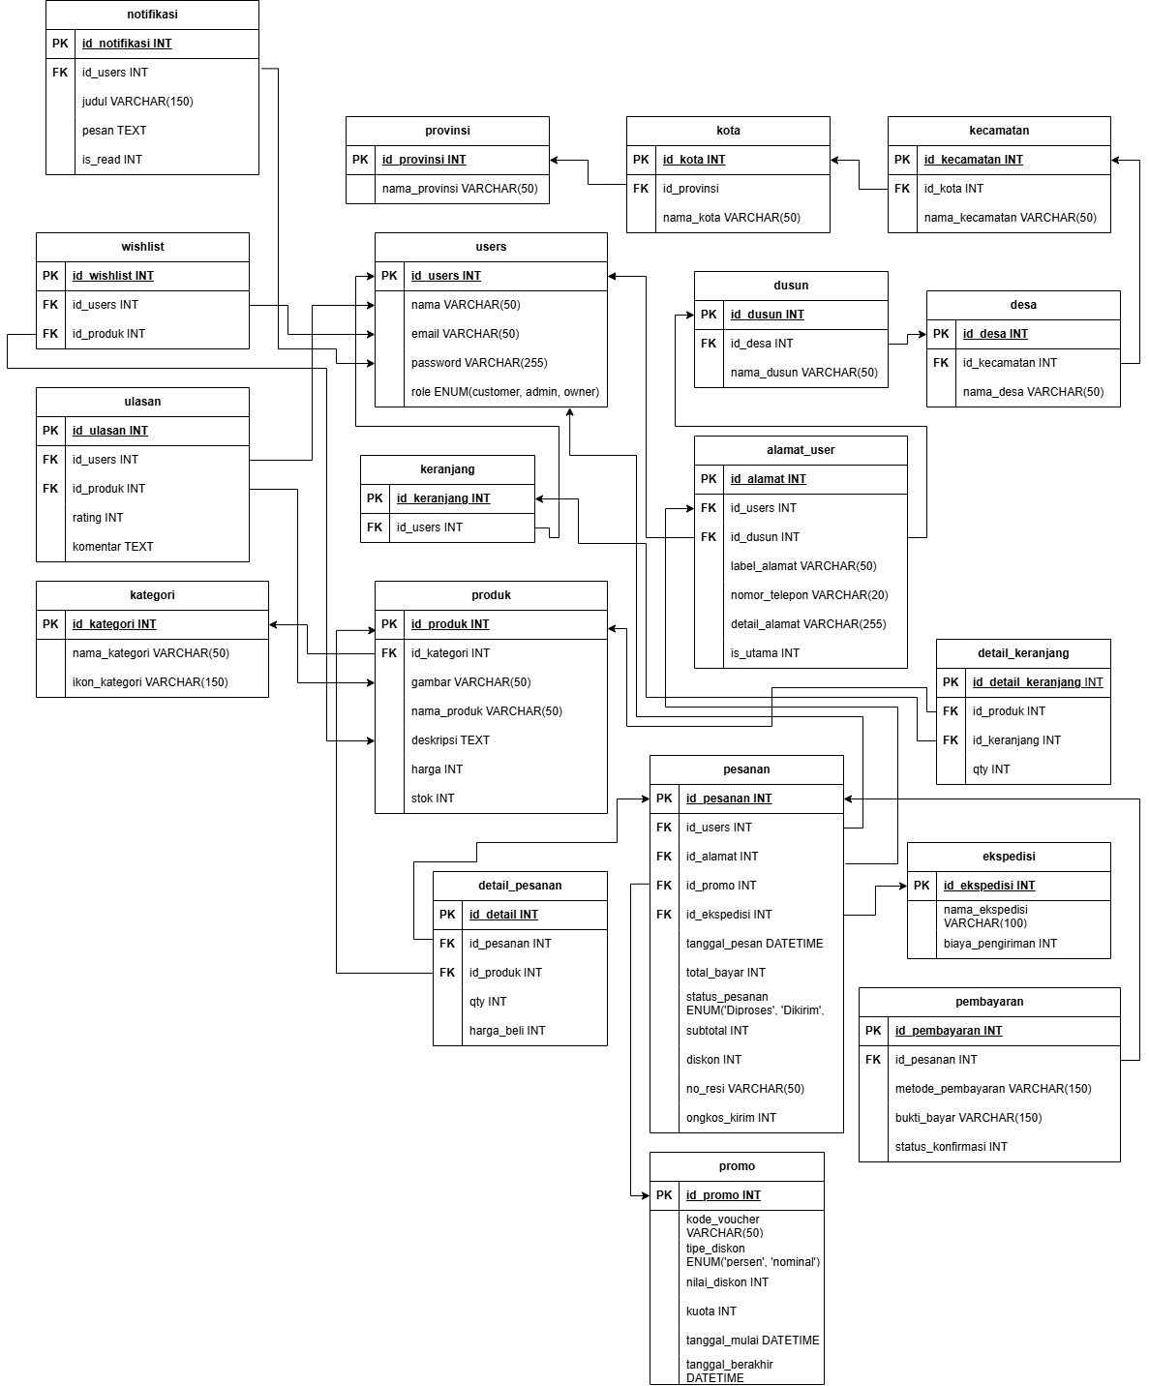
Gambar 3. 3 ERD

Rancangan Simpanan Data
Sistem Toko Peralatan Elektronik Rumah Tangga Modern memiliki struktur basis data yang saling terintegrasi untuk mendukung alur transaksi yang utuh. Terdapat 19 entitas utama dalam sistem ini, yaitu: users, produk, kategori, keranjang, detail_keranjang, pesanan, detail_pesanan, pembayaran, ekspedisi, promo, ulasan, wishlist, notifikasi, alamat_user, serta hirarki wilayah (provinsi, kota, kecamatan, desa, dusun).
Struktur untuk masing-masing tabel tersebut adalah sebagai berikut:

1. Tabel Users

Nama Tabel : users

Fungsi : Menyimpan data autentikasi dan identitas pengguna (Customer, Admin, Owner).

Kunci Utama : id_users
Tabel 3. 1 Struktur Tabel Users
No | Field | Type | Keterangan
1 | id_users | INT | Primary Key, auto_increment
2 | nama | VARCHAR(50) | Nama lengkap pengguna
3 | email | VARCHAR(50) | Email untuk login, Unique
4 | password | VARCHAR(255) | Kata sandi (enkripsi)
5 | role | ENUM | Pilihan: (‘customer’, ‘admin’, ‘owner’)

2. Tabel Produk

Nama Tabel : produk

Fungsi : Menyimpan informasi katalog peralatan elektronik rumah tangga.

Kunci Utama : id_produk
Tabel 3. 2 Struktur Tabel Produk
No | Field | Type | Keterangan
1 | id_produk | INT | Primary Key, auto_increment
2 | id_kategori | INT | Foreign Key, REF: tabel kategori
3 | gambar | VARCHAR(50) | Path file foto utama produk
4 | deskripsi | TEXT | Spesifikasi lengkap produk
5 | nama_produk | VARCHAR(50) | Nama alat elektronik
6 | deskripsi | VARCHAR(50) | Spesifikasi lengkap produk
7 | harga | INT | Harga jual
8 | stok | INT | Jumlah ketersediaan barang di gudang

3. Tabel Keranjang

Nama Tabel : keranjang

Fungsi : Menyimpan data produk yang dipilih customer sebelum melakukan checkout.

Kunci Utama : id_keranjang
Tabel 3. 3 Struktur Tabel Keranjang
No | Field | Type | Keterangan
1 | id_keranjang | INT | Primary Key, auto_increment
2 | id_users | INT | Foreign Key, REF: tabel users

4. Tabel Pesanan

Nama Tabel : pesanan

Fungsi : Menyimpan data header transaksi saat pengguna melakukan checkout.

Kunci Utama : id_pesanan

Tabel 3. 4 Struktur Tabel Pesanan
No | Field | Type | Keterangan
1 | id_pesanan | INT | Primary Key, auto_increment
2 | id_users | INT | Foreign Key, REF: tabel users
3 | id_alamat | INT | Foreign Key, REF: tabel alamat_user
4 | id_promo | INT | Foreign Key, REF: tabel promo
5 | id_ekspedisi | INT | Foreign Key, REF: tabel ekspedisi
6 | tanggal_pesan | DATETIME | Tanggal dan waktu transaksi
7 | total_bayar | INT | Total harga seluruh pesanan
8 | status_pesanan | ENUM | (‘Diproses, ‘Dikirim’, ‘Selesai’)
9 | subtotal | INT | Total harga barang murni
10 | diskon | INT | Potongan harga dari promo
11 | no_resi | VARCHAR(50) | Nomor pelacakan paket
12 | ongkos_kirim | INT | Biaya pengiriman yang dikunci saat checkout

5. Tabel Detail Pesanan

Nama Tabel : detail_pesanan

Fungsi : Menyimpan rincian item elektronik apa saja yang dibeli di dalam satu nomor pesanan.

Kunci Utama : id_detail
Tabel 3. 5 Struktur Tabel Detail Pesanan
No | Field | Type | Keterangan
1 | id_detail | INT | Primary Key, auto_increment
2 | id_pesanan | INT | Foreign Key, REF: tabel pesanan
3 | id_produk | INT | Foreign Key, REF: tabel produk
4 | qty | INT | Jumlah produk yang dipesan
5 | harga_beli | INT | Harga saat checkout

6. Tabel Pembayaran

Nama Tabel : pembayaran

Fungsi : Menyimpan data bukti pembayaran manual (transfer/e-wallet) yang diunggah

Kunci Utama : id_pembayaran
Tabel 3. 6 Struktur Tabel Pembayaran
No | Field | Type | Keterangan
1 | id_pembayaran | INT | Primary Key, auto_increment
2 | id_pesanan | INT | Foreign Key, REF: tabel pesanan
3 | metode_pembyaran | VARCHAR(150) | Pilihan transfer bank atau E-Wallet
4 | bukti_bayar | VARCHAR(150) | Path file gambar bukti transfer

7. Tabel Alamat Users

Nama Tabel : alamat_users

Fungsi : Menyimpan daftar alamat pengiriman dari masing-masing pelanggan.

Kunci Utama : id_alamat
Tabel 3. 7 Struktur Tabel Alamat Users
No | Field | Type | Keterangan
1 | id_alamat | INT | Primary Key, auto_increment
2 | id_users | INT | Foreign Key, REF: tabel users
3 | id_dusun | INT | Foreign Key, REF: tabel dusun
4 | label_alamat | VARCHAR(50) | Misal: ‘Rumah’, ‘Kantor’
5 | nomor_telepon | VARCHAR(20) | Kontak penerima di lokasi tujuan
6 | detail_alamat | VARCHAR(255) | Nama jalan, RT/RW, nomor rumah
7 | is_utama | INT | Penanda alamat default (0=Tidak, 1=Ya)

8. Tabel Provinsi

Nama Tabel : provinsi

Fungsi : Menyimpan data Provinsi

Kunci Utama : id_provinsi
Tabel 3. 8 Struktur Tabel Provinsi
No | Field | Type | Keterangan
1 | id_provinsi | INT | Primary Key, auto_increment
2 | nama_provinsi | VARCHAR(50) | Nama Provinsi

9. Tabel Kota

Nama Tabel : kota

Fungsi : Menyimpan data Kota

Kunci Utama : id_kota
Tabel 3. 9 Struktur Tabel Kota
No | Field | Type | Keterangan
1 | id_kota | INT | Primary Key, auto_increment
2 | id_provinsi | INT | Foreign Key, REF: tabel provinsi
3 | nama_kota | VARCHAR(50) | Nama Kota

10. Tabel Kecamatan

Nama Tabel : kecamatan

Fungsi : Menyimpan data Kecamatan

Kunci Utama : id_kecamatan
Tabel 3. 10 Struktur Tabel Kecamatan
No | Field | Type | Keterangan
1 | id_kecamatan | INT | Primary Key, auto_increment
2 | id_kota | INT | Foreign Key, REF: tabel kota
3 | nama_kecamatan | VARCHAR(50) | Nama Kecamatan

11. Tabel Desa

Nama Tabel : desa

Fungsi : Menyimpan data Desa

Kunci Utama : id_desa
Tabel 3. 11 Struktur Tabel Desa
No | Field | Type | Keterangan
1 | id_desa | INT | Primary Key, auto_increment
2 | id_kecamatan | INT | Foreign Key, REF: tabel kecamatan
3 | nama_desa | VARCHAR(50) | Nama Desa

12. Tabel Detail Keranjang

Nama Tabel : detail_keranjang

Fungsi : Menyimpan data Jumlah barang yang di masukkan kedalam Keranjang

Kunci Utama : id_detail_keranjang
Tabel 3. 12 Struktur Tabel Detail Keranjang
No | Field | Type | Keterangan
1 | id_detail_keranjang | INT | Primary Key, auto_increment
2 | id_produk | INT | Foreign Key, REF: tabel produk
3 | id_keranjang | INT | Foreign Key, REF: tabel keranjang
4 | qty | INT | Jumlah barang di keranjang

13. Tabel Dusun

Nama Tabel : dusun

Fungsi : Menyimpan data Dusun

Kunci Utama : id_dusun
Tabel 3. 13 Struktur Tabel Dusun
No | Field | Type | Keterangan
1 | id_dusun | INT | Primary Key, auto_increment
2 | id_desa | INT | Foreign Key, REF: tabel desa
3 | nama_dusun | VARCHAR(50) | Nama Dusun

14. Tabel Kategori

Nama Tabel : kategori

Fungsi : Menyimpan data Kategori

Kunci Utama : id_kategori
Tabel 3. 14 Struktur Tabel Kategori
No | Field | Type | Keterangan
1 | id_kategori | INT | Primary Key, auto_increment
2 | nama_kategori | VARCHAR(50) | Nama kategori (misal: “Smart TV”)
3 | ikon_kategori | VARCHAR(150) | Path ikon kategori

15. Tabel Ekspedisi

Nama Tabel : ekspedisi

Fungsi : Menyimpan data Ekspedisi

Kunci Utama : id_ekspedisi
Tabel 3. 15 Sttruktur Tabel Ekspedsini
No | Field | Type | Keterangan
1 | id_kategori | INT | Primary Key, auto_increment
2 | nama_ekspedisi | VARCHAR(100) | Nama kurir (misal: “JNE Reguler”)
3 | biaya_pengiriman | INT | Tarif dasar pengiriman

16. Tabel Promo

Nama Tabel : promo

Fungsi : Menyimpan data Promo

Kunci Utama : id_promo
Tabel 3. 16 Struktur Tabel Promo
No | Field | Type | Keterangan
1 | id_promo | INT | Primary Key, auto_increment
2 | kode_voucher | VARCHAR(50) | Kode unik promo
3 | tipe_diskon | VARCHAR(150) | Pilihan: (‘persen’, ‘nominal’)
4 | nilai_diskon | INT | Jumlah potongan harga
5 | kuota | INT | Batas maksimal penggunaan
6 | tanggal_mulai | DATETIME | Waktu promo diaktifkan
7 | tanggal_berakhir | DATETIME | Waktu promo kedaluwarsa

17. Tabel Ulasan

Nama Tabel : ulasan

Fungsi : Menyimpan data Ulasan

Kunci Utama : id_ulasan
Tabel 3. 17 Struktur Tabel Ulasan
No | Field | Type | Keterangan
1 | id_ulasan | INT | Primary Key, auto_increment
2 | Id_users | INT | Foreign Key, REF: tabel users
3 | Id_produk | INT | Foreign Key, REF: tabel produk
4 | rating | INT | Nilai bintang 1 sampai 5
5 | komentar | TEXT | Review dari pelanggan

18. Tabel Wishlist

Nama Tabel : wishlist

Fungsi : Menyimpan data Wishlist

Kunci Utama : id_wishlist
Tabel 3. 18 Struktur Tabel Wishlist
No | Field | Type | Keterangan
1 | id_wishlist | INT | Primary Key, auto_increment
2 | Id_users | INT | Foreign Key, REF: tabel users
3 | Id_produk | INT | Foreign Key, REF: tabel produk

19. Tabel Notifikasi

Nama Tabel : notifikasi

Fungsi : Menyimpan data Notifikasi

Kunci Utama : id_notifikasi
Tabel 3. 19 Struktur Tabel Notifikasi
No | Field | Type | Keterangan
1 | id_notifikasi | INT | Primary Key, auto_increment
2 | id_users | INT | Foreign Key, REF: tabel users (Penerima)
3 | judul | VARCHAR(150) | Judul notifikasi
4 | pesan | TEXT | Detail isi notifikasi
5 | is_read | INT | Penanda dibaca (0=Belum, 1=Sudah)

Relasi Antar Tabel

Gambar 3. 4 Relasi Antar Tabel
- Siapa yang melakukan belanja serta tinggal di mana
- (1), tapi dia bisa menyimpan banyak alamat di akunnya (Many), misalnya alamat rumah, alamat kantor, dan alamat rumah mertua.
- Hierarki Wilayah (Provinsi sampai Dusun): Agar alamatnya akurat sampai ke pelosok, maka kita sambungkan wilayah ini dari yang terbesar ke terkecil. Satu Provinsi punya banyak Kota (1-to-Many), satu Kota punya banyak Kecamatan (1-to-Many), dan seterusnya.
- dusun ke alamat_user (1-to-Many): Sebuah dusun atau RW (1) tentu bisa ditempati oleh banyak alamat pelanggan yang berbeda (Many).
- Melakukan pencarian dan pemilihan barang
- kategori ke produk (1-to-Many): Sebuah kategori utama (misal: "Smart TV") dapat menampung banyak jenis produk televisi di dalamnya.
- users dan produk ke wishlist (1-to-Many): Budi bisa menandai banyak produk sebagai favoritnya (menyimpan ke wishlist), dan satu produk unggulan bisa difavoritkan oleh banyak pelanggan yang berbeda secara bersamaan.
- users ke keranjang (1-to-Many): Saat Budi buka aplikasi, sistem membuatkan satu wadah keranjang belanja untuk Budi (1).
- keranjang ke detail_keranjang (1-to-Many): Di dalam satu wadah keranjang milik Budi (1), Budi bisa memasukkan banyak rincian barang yang berbeda (Many), misalnya rincian untuk Kulkas, TV, dan Mesin Cuci.
- produk ke detail_keranjang (1-to-Many): Sebuah produk "Smart TV LG" (1) bisa ditambahkan ke dalam rincian keranjangnya si Budi, rincian keranjangnya si Andi, dan si Siti secara bersamaan (Many). Di tabel detail_keranjang inilah sistem mencatat jumlah/kuantitas barangnya (misal: Budi beli Smart TV LG sebanyak 2 unit).
- Melakukan pesanan dan pengiriman
- users ke pesanan (1-to-Many): Saat Budi checkout, sistem akan membuatkan satu nomor struk/pesanan. Besoknya Budi belanja lagi, sistem buat struk baru. Jadi, satu orang Budi (1) bisa punya banyak riwayat struk/pesanan (Many).
- promo ke pesanan (1-to-Many): Sebuah kode voucher diskon (1) bisa digunakan di dalam banyak transaksi pesanan yang berbeda (Many), selama sisa kuotanya masih tersedia.
- ekspedisi ke pesanan (1-to-Many): Satu jasa kurir (misal: J&T Reguler) bisa menangani banyak pesanan dari berbagai pelanggan.
- pesanan ke detail_pesanan (1-to-Many): Struk utama (pesanan) itu cuma mencatat ‘Budi belanja tanggal 12, total Rp10 juta’. Nah, rincian barang apa saja yang totalnya Rp10 juta itu? Itu disimpan di detail_pesanan. Jadi, satu nomor struk (1) memiliki banyak rincian barang (Many).
- Melakukan pembayaran dan pemberitahuan
- pesanan ke pembayaran (1-to-One): Setelah struk (pesanan) keluar, Budi harus transfer. Untuk satu struk transaksi (1), sistem hanya meminta tepat satu bukti transfer yang valid (1). Tidak mungkin satu struk butuh dua bukti pembayaran terpisah. Makanya relasinya saling mengunci satu lawan satu.
- users ke notifikasi (1-to-Many): Sistem dapat mengirimkan banyak pemberitahuan (seperti update status pengiriman atau info promo) langsung ke akun Budi.
- Pemberian ulasan (setelah transaksi selesai)
- users dan produk ke ulasan (1-to-Many): Setelah pesanan selesai, Budi dapat menuliskan banyak ulasan untuk produk-produk yang dibelinya, dan sebuah produk bisa mendapatkan banyak ulasan bintang dari pembeli yang berbeda-beda.
- Melakukan checkout (dari keranjang ke pesanan)
- Pemindahan Rincian Keranjang: Ketika Budi menekan tombol checkout, semua rincian barang beserta jumlahnya yang ada di detail_keranjang akan dipindahkan menjadi detail_pesanan. Setelah struk pesanan berhasil dibuat, isi keranjang Budi akan dikosongkan kembali.
- Penguncian Harga dan Kuota (Logika Transaksi): Saat checkout terjadi, sistem akan mengunci harga barang (harga_beli), menarik tarif dari tabel ekspedisi lalu menguncinya di kolom ongkos_kirim, serta menghitung diskon jika Budi menggunakan promo. Jika promo berhasil digunakan, sistem akan secara otomatis mengurangi angka kuota pada tabel promo tersebut.

Kebutuhan Non Fungsional

Kebutuhan Kinerja
Kebutuhan ini mengatur keselamatan data pengguna dan transaksi jika sewaktu-waktu terjadi kerusakan server atau kegagalan sistem (system crash).
- Response Time: Aplikasi harus mampu merespons instruksi pengguna (seperti memuat katalog produk, memasukkan barang ke keranjang, dan menampilkan hasil transaksi checkout) dalam waktu maksimal 3 detik.
- Kapasitas Konkurensi: Aplikasi harus tetap stabil dan mampu menampilkan hasil dengan cepat meskipun diakses oleh 10 hingga 50 pengguna secara bersamaan.
- Automatic Data Backup: Sistem harus secara otomatis melakukan backup (pencadangan) data basis data (seperti data users, pesanan, dan pembayaran) secara berkala ke penyimpanan sekunder agar tidak ada data transaksi yang hilang total jika server utama bermasalah.
- Data Recovery: Jika terjadi kerusakan, sistem harus memiliki prosedur pemulihan data (data recovery) yang memudahkan Admin untuk mengembalikan database ke kondisi terakhir yang aman.
- Setelah melakukan pembuatan database di dalam mysql, kita akan menyimpanya dan di taruh di komputer (file explorer) maupun cloud (gdrive), dan setiap ada perubahan pada tabel nanti akan dicatat lalu diubah sesuai dengan catatan perubahan, atau kita lakukan penyimpanan lagi, dengan cara di export.

Kebutuhan Keselamatan Data
Kebutuhan ini berhubungan dengan keamanan data dari serangan pihak luar serta pengelolaan hak akses ke dalam sistem.
- Hak Akses & Otorisasi: Sistem harus memiliki pemisahan hak akses yang tegas. Halaman dashboard manajemen tidak boleh dapat diakses oleh Customer biasa, dan harus dilindungi oleh sistem autentikasi.
- Enkripsi Data: Untuk mencegah penyalahgunaan data jika terjadi serangan dari luar, seluruh kata sandi (password) pengguna wajib dienkripsi di dalam basis data sehingga tidak dapat dibaca oleh siapapun, termasuk Admin.

Kebutuhan Perlindungan Keamanan
Kualitas aplikasi web ini diukur berdasarkan 3 keamanan:
- Automatic Data Backup: Sistem harus secara otomatis melakukan backup (pencadangan) data basis data (seperti data users, pesanan, dan pembayaran) secara berkala ke penyimpanan sekunder agar tidak ada data transaksi yang hilang total jika server utama bermasalah.
- Data Recovery: Jika terjadi kerusakan, sistem harus memiliki prosedur pemulihan data (data recovery) yang memudahkan Admin untuk mengembalikan database ke kondisi terakhir yang aman.
- Setelah melakukan pembuatan database di dalam mysql, kita akan menyimpanya dan di taruh di komputer (file explorer) maupun cloud (gdrive), dan setiap ada perubahan pada tabel nanti akan dicatat lalu diubah sesuai dengan catatan perubahan, atau kita lakukan penyimpanan lagi, dengan cara di export.

Attribut Kualitas Perangkat Lunak
Kualitas aplikasi web ini diukur berdasarkan empat atribut utama sebagai berikut:
- Availability (Ketersediaan): Aplikasi web harus terus-menerus beroperasi dan dapat diakses oleh pelanggan 7 hari perminggu, 24 jam per hari tanpa gagal, agar proses belanja online tidak terhambat kapanpun pelanggan ingin memesan.
- Reliability (Keandalan): Aplikasi harus memiliki keandalan yang tinggi, terutama pada fitur checkout dan konfirmasi pembayaran. Kegagalan fungsi yang ditolerir sangat kecil (misalnya maksimal 1%), karena kesalahan pada perhitungan harga barang elektronik atau pencatatan pesanan dapat berakibat fatal bagi bisnis.
- Ergonomy (Kenyamanan Pakai): Tampilan aplikasi harus ramah pengguna (user-friendly) dan bersifat responsif. Artinya, antarmuka (UI) harus bisa menyesuaikan diri dengan rapi dan nyaman digunakan baik di layar HP, tablet, maupun laptop sekaligus.
- Portability (Portabilitas): Aplikasi harus dirancang secara fleksibel (portable) agar memiliki kemudahan untuk dibawa atau dipindahkan ke mesin server (atau hosting) yang lain di kemudian hari dengan konfigurasi yang sederhana tanpa merusak sistem yang ada.

Desain Masukan Keluaran

SiteMap (web base atau mobile) / Struktur Menu (desktop Base)
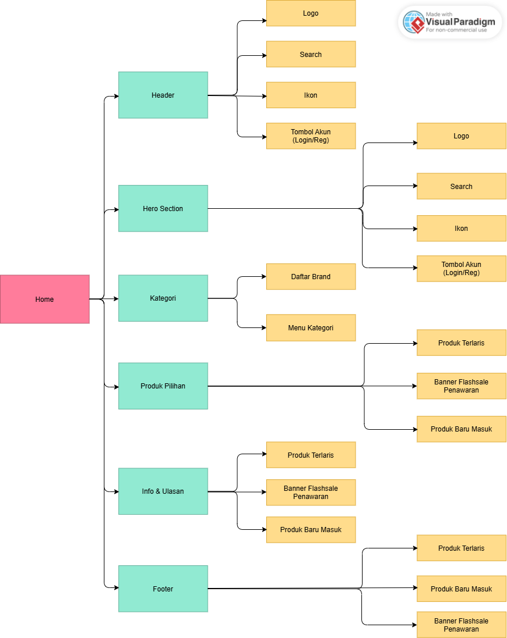
Gambar 4. 1 Sitemap
Sitemap di atas menggambarkan struktur hierarki antarmuka atau anatomi konten pada halaman utama (Home) dari sistem Toko Peralatan Elektronik Rumah Tangga Modern. Struktur ini memetakan alur informasi dari bagian paling atas hingga paling bawah halaman, dengan rincian sebagai berikut:
- Header
Merupakan navigasi utama yang selalu muncul di bagian atas. Terdiri dari elemen Logo toko, kolom pencarian (Search) untuk mencari barang elektronik, Ikon navigasi (Notifikasi dan Keranjang Belanja), serta Tombol Akun untuk proses Login atau Registrasi bagi pelanggan.
- Logo: Memberikan kesan identitas yang kuat bahwa pengunjung sedang berada di sistem resmi, serta berfungsi sebagai tombol pintas untuk kembali ke bagian paling atas beranda.
- Search: Memfasilitasi pengguna untuk melakukan pencarian spesifik terhadap produk elektronik berdasarkan kata kunci (seperti TV, kulkas, AC, dll) tanpa harus membuka katalog secara manual.
- Ikon: Memudahkan user (pengguna) untuk melakukan interaksi cepat. Terdapat ikon Lonceng untuk melihat notifikasi pesanan/promo, dan ikon Keranjang untuk melihat daftar barang yang akan di-checkout secara real-time dan profil untuk melihat profil customer.
- Tombol Akun (Login/Reg): Menyediakan akses langsung bagi pelanggan baru untuk mendaftar (Register) dan pelanggan lama untuk masuk (Login) ke dalam sistem.
- Hero Section
Area promosi utama yang langsung dilihat pengunjung saat web pertama kali dibuka. Bagian ini memuat Judul & Promo (pesan sambutan dan diskon), Tombol Belanja untuk mengarahkan pengguna ke katalog, serta Info Layanan berupa keunggulan toko seperti gratis ongkir dan garansi resmi.
- Judul & Promo: Menampilkan teks headline (“Elektronik Rumah Modern, Harga Terbaik!”) serta tagline promosi untuk menarik minat pengunjung sejak detik pertama.
- Info Layanan: Memberikan informasi nilai tambah (value proposition) secara cepat kepada pengguna, seperti adanya jaminan layanan “Gratis Ongkir” dan “Garansi Resmi 2 Tahun”.
- Tombol Belanja: Berisi dua tombol Call-to-Action (CTA) utama, yaitu "Belanja Sekarang" dan "Lihat Katalog" untuk mengarahkan pengguna agar segera melihat produk.
- Kategori
Merupakan area untuk mempermudah pencarian berbasis kelompok produk. Terdiri dari Daftar Brand (menampilkan logo merek resmi seperti Samsung, LG, Daikin) dan Menu Kategori elektronik seperti Smart TV, Kulkas, AC, dan Mesin Cuci.
- Daftar Brand: Menampilkan deretan logo merek elektronik resmi (seperti Samsung, LG, Daikin, dll) untuk meningkatkan rasa percaya pelanggan terhadap keaslian barang.
- Menu Kategori: Mengelompokkan ratusan produk ke dalam kelompok spesifik (Smart TV, Kulkas, AC, Mesin Cuci, dll) agar pengunjung lebih mudah mencari jenis barang yang mereka butuhkan.
- Produk Pilihan
Merupakan etalase untuk menyorot produk-produk unggulan sistem. Bagian ini membagi tampilan menjadi tiga sub-seksi utama: daftar Produk Terlaris, Banner Flashsale/Penawaran khusus, serta daftar Produk Baru Masuk ke dalam katalog.
- Produk Terlaris: Menampilkan rekomendasi barang-barang unggulan yang paling sering dibeli oleh pelanggan lain, lengkap dengan harga dan sisa stok.
- Banner Flashsale Penawaran: Menampilkan visual banner promosi khusus berukuran besar (seperti Diskon Besar Smart TV dan Promo AC Inverter) untuk menciptakan kesan urgensi agar pelanggan segera membeli.
- Produk Baru Masuk: Etalase khusus yang diperbarui secara otomatis untuk menampilkan barang atau model elektronik keluaran terbaru.
- Info & Ulasan
Area untuk membangun kepercayaan pelanggan (social proof). Terdiri dari Keunggulan Toko (alasan mengapa harus belanja), Testimoni Pelanggan yang menampilkan ulasan pembeli sebelumnya.
- Keunggulan Toko: Memaparkan empat alasan utama mengapa pelanggan harus memilih (Produk Original, Pengiriman Cepat, Pembayaran Aman, Layanan Purna Jual).
- Testimoni Pelanggan: Menampilkan ulasan positif dan rating bintang dari pembeli sebelumnya untuk meyakinkan calon pelanggan baru (bukti sosial/social proof).
- Footer
Bagian paling bawah dari situs yang berisi tautan penting. Memuat Info Brand & Sosial Media, Navigasi Belanja (tautan cepat ke halaman produk), serta Menu Bantuan & Info Perusahaan (cara pemesanan, kontak, dan kebijakan toko).
- Info Brand & Sosial Media: Menampilkan deskripsi singkat tentang sistem beserta tautan (tombol) menuju halaman media sosial toko (Facebook dan Instagram).
- Navigasi Belanja: Daftar tautan cepat (shortcut) agar pengguna bisa langsung melompat ke halaman katalog (seperti halaman TV atau halaman AC) dari bagian paling bawah situs.
- Menu Bantuan & Info Perusahaan: Memuat tautan operasional penting seperti Cara Pemesanan, Lacak Pesanan, Kontak, dan informasi Hak Cipta (Copyright) pengembang sistem.

Desain Halaman Utama
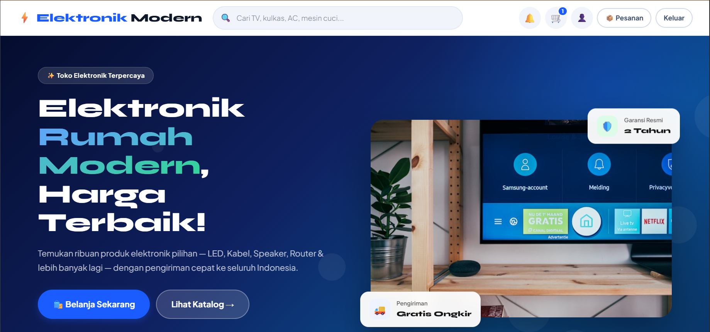
Gambar 4. 2 Antarmuka Halaman Utama
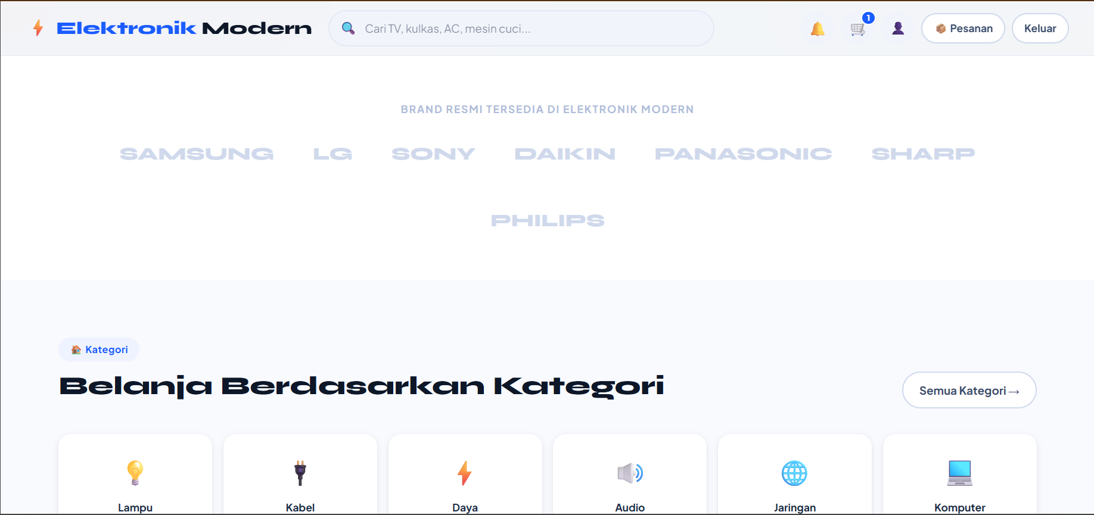
Gambar 4. 3 Antarmuka Halaman Kategori Barang
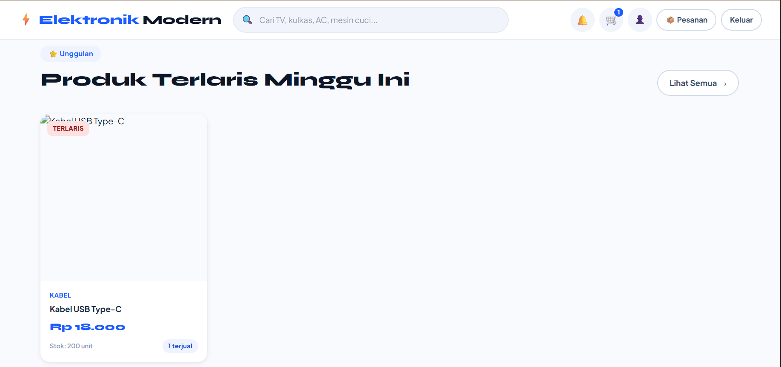
Gambar 4. 4 Antarmuka Halaman Produk Terlaris
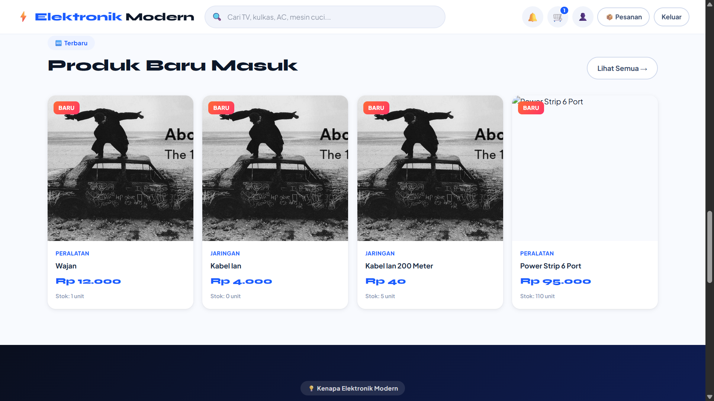
Gambar 4. 5 Antarmuka Produk Terbaru
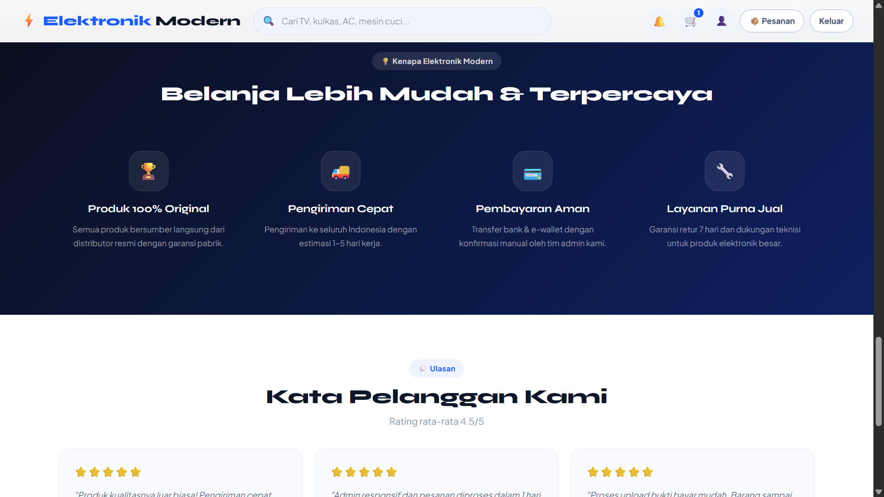
Gambar 4. 6 Antarmuka Kepercayaan
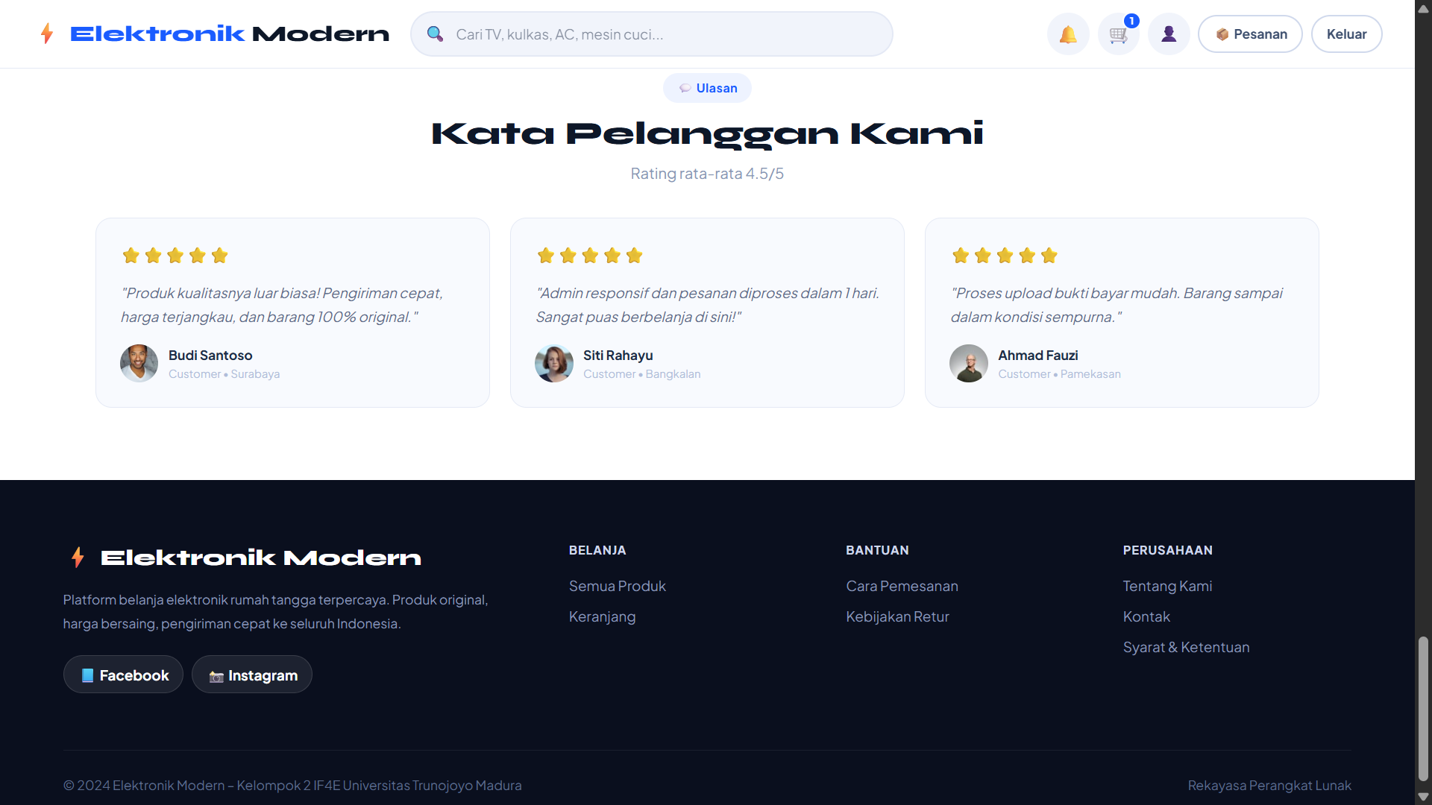
Gambar 4. 7 Antarmuka Ulasan
Halaman utama website menampilkan tampilan beranda Elektronik Modern yang terdiri dari beberapa bagian utama. Pada bagian atas terdapat header berisi logo, navigasi, pencarian produk, ikon keranjang, notifikasi, profil, serta tombol login/register sesuai status pengguna. Bagian hero menampilkan judul promosi utama, deskripsi toko, tombol “Belanja Sekarang” dan “Lihat Katalog”, serta statistik jumlah produk, jumlah pelanggan, dan rating toko.

Di bawah hero terdapat daftar brand resmi, kategori produk, produk terlaris, penawaran spesial, produk baru masuk, alasan memilih toko, testimoni pelanggan. Halaman utama dirancang untuk membantu customer mengenal toko, melihat kategori, menemukan produk unggulan, dan masuk ke katalog produk dengan cepat.

Desain Masukan
Desain Masukan
Desain masukan pada sistem meliputi beberapa halaman/form utama:

- Form login berisi input email dan password untuk customer, admin, dan owner.
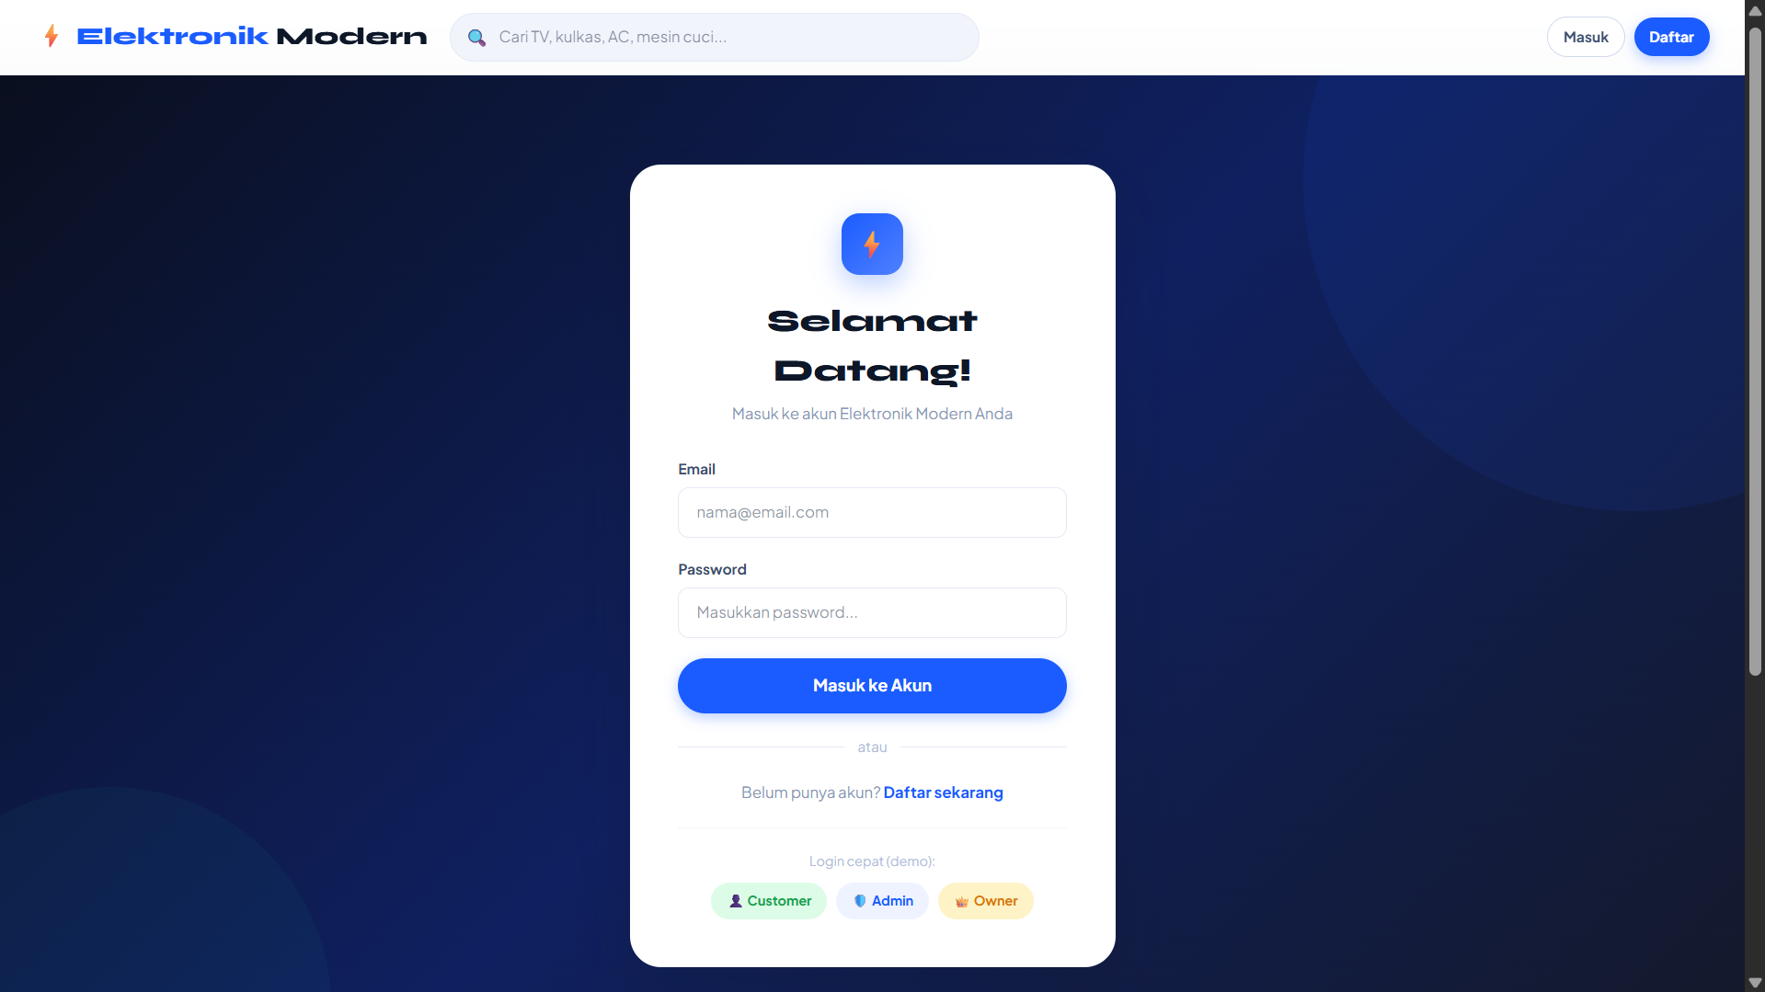
Gambar 4. 8 Antarmka Login
- Form registrasi berisi nama lengkap, email, password, konfirmasi password, serta persetujuan syarat dan ketentuan.
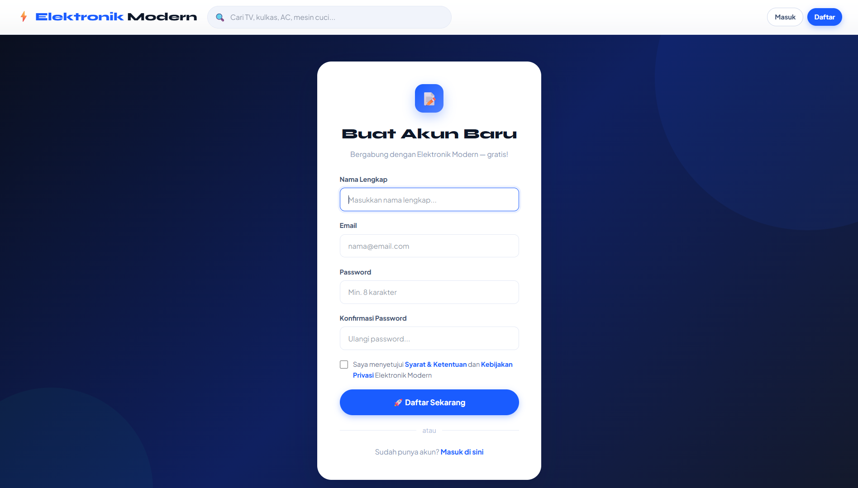
Gambar 4. 9 Antarmuka Registrasi
- Form keranjang memungkinkan customer mengubah jumlah produk, menghapus produk, dan memasukkan kode voucher.
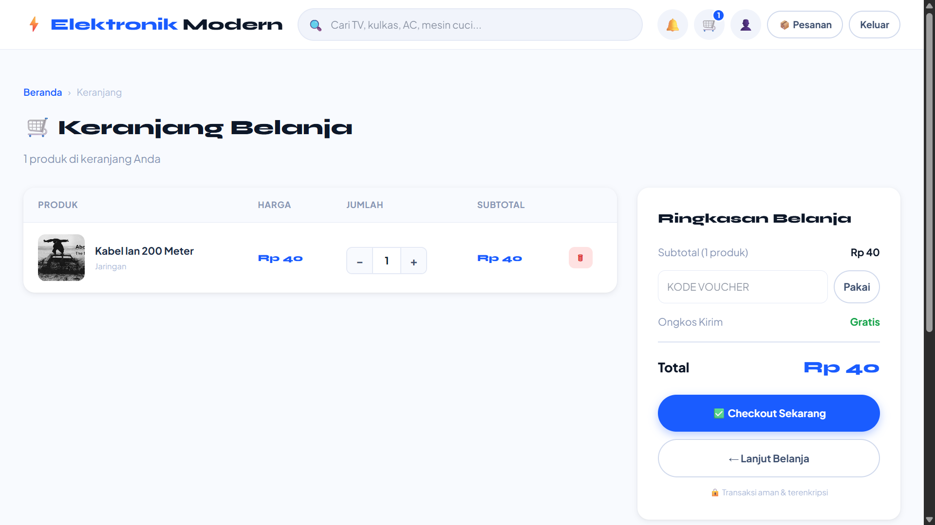
Gambar 4. 10 Antarmuka Keranjang Belanja
- Form checkout berisi pilihan alamat pengiriman, pilihan ekspedisi, metode pembayaran, dan upload bukti pembayaran dalam format gambar atau PDF.
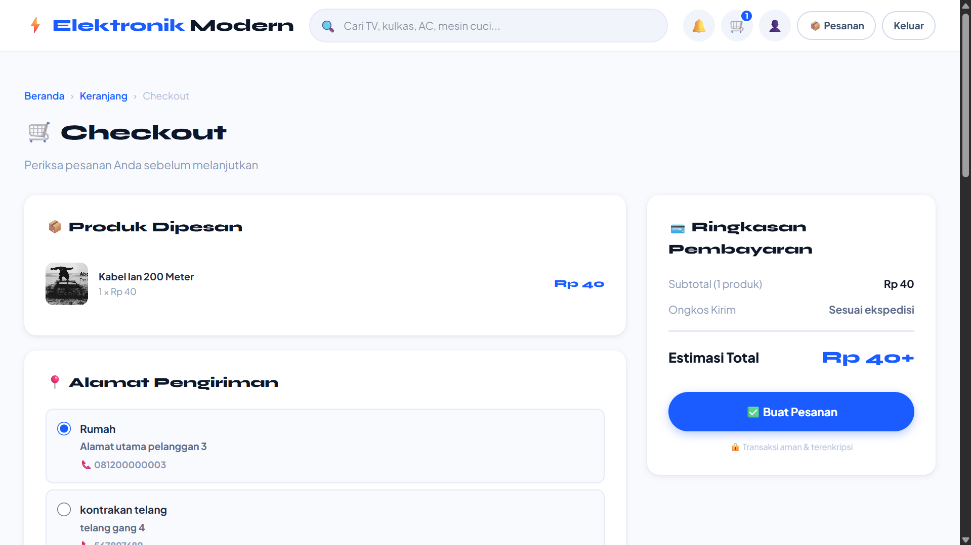
Gambar 4. 11 Antarmuka Halaman Checkout Pilih Alamat
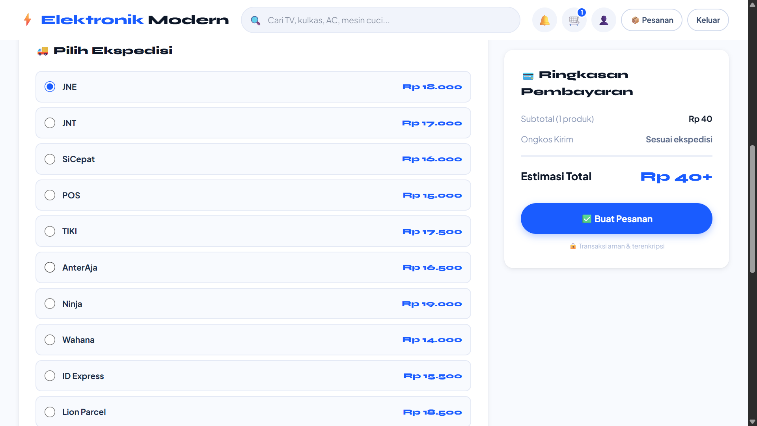
Gambar 4. 12 Antarmuka Halaman Checkout Pilih Ekspedisi
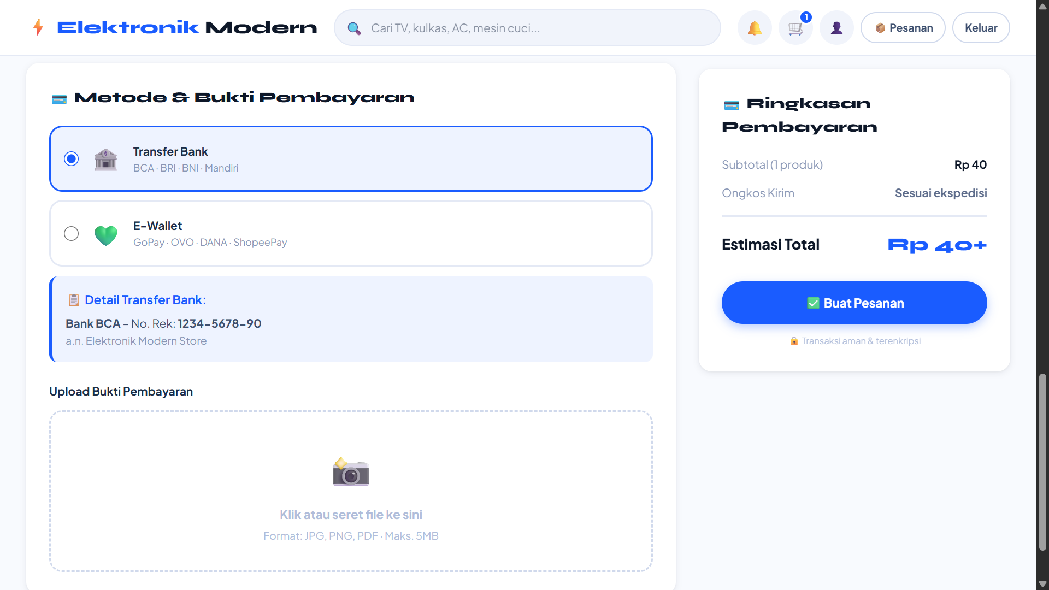
Gambar 4. 13 Antarmuka Halaman Checkout Pilih Pembayaran & Upload Bukti Pembayaran
- Form profil customer digunakan untuk mengubah data akun dan mengelola alamat.
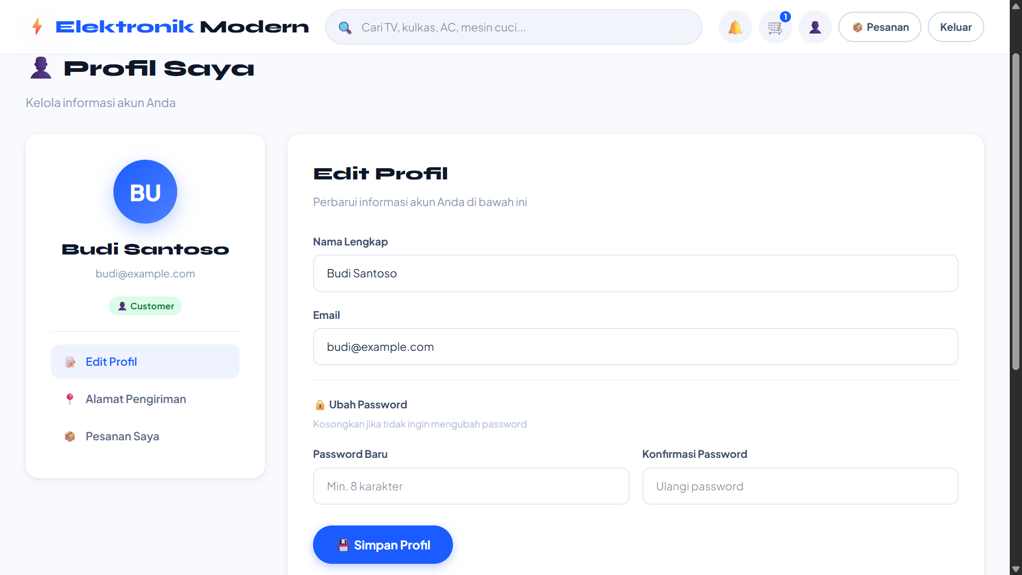
Gambar 4. 14 Antarmuka Edit Profile
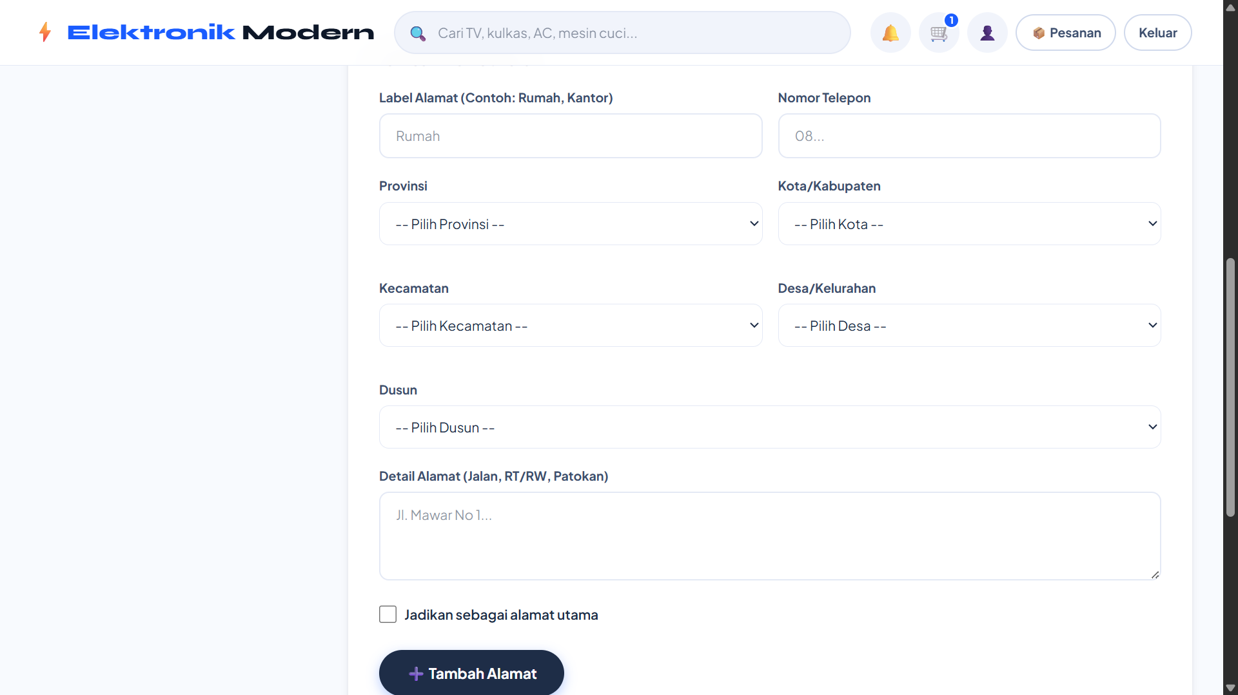
Gambar 4. 15 Antarmuka Halaman Tambah Alamat
- Form admin digunakan untuk mengelola produk, kategori, promo, pesanan, dan data customer.

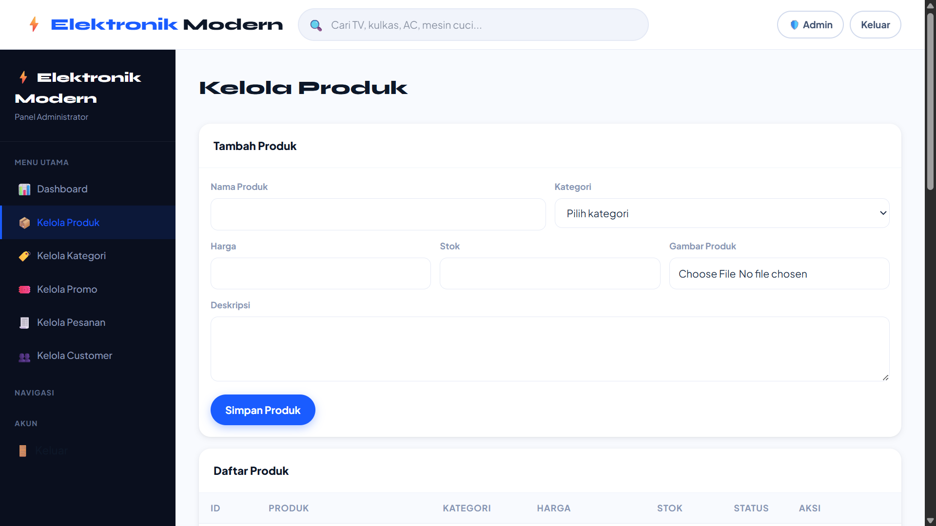
Gambar 4. 16 Antarmuka Halaman Kelola Produk
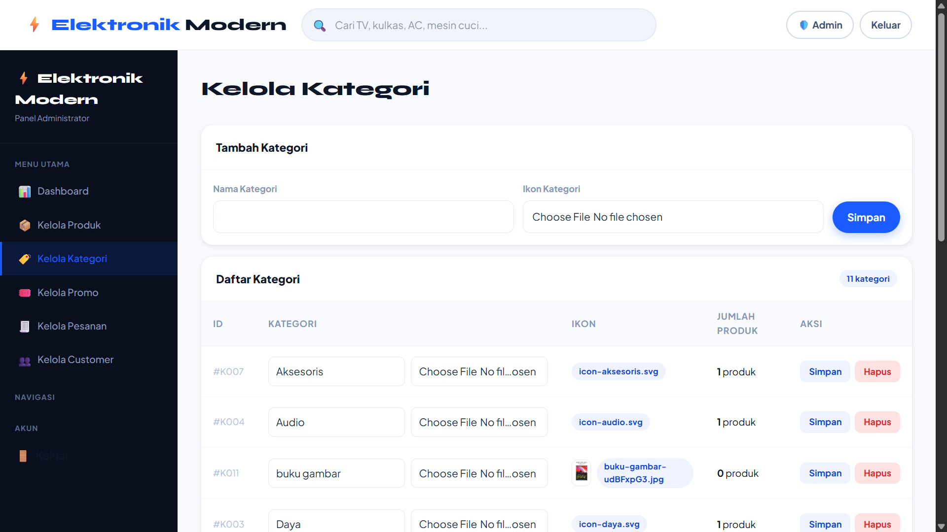
Gambar 4. 17 Antarmuka Halaman Kelola Kategori
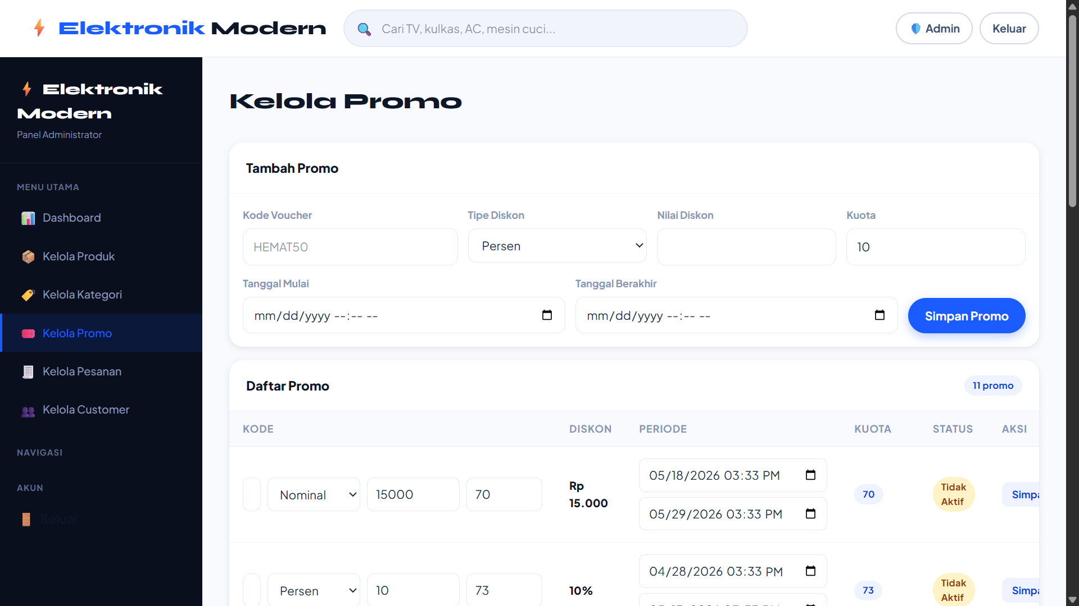
Gambar 4. 18 Antarmuka Halaman Kelola Promo
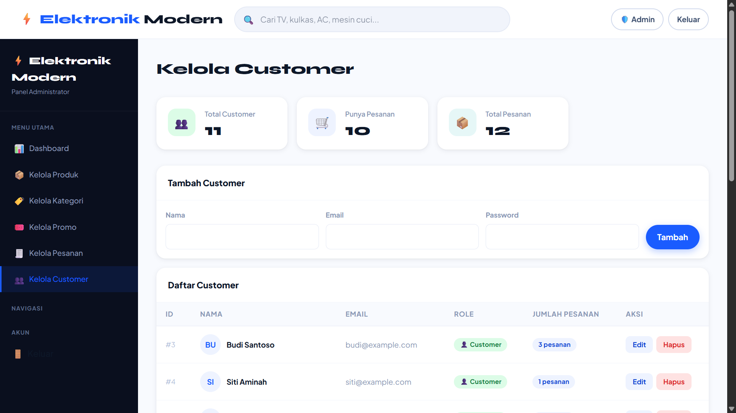
Gambar 4. 19 Antarmuka Halaman Kelola Customer

Desain Keluaran
Desain keluaran pada sistem menampilkan informasi hasil proses kepada pengguna sesuai role:

- Customer dapat melihat katalog produk, detail produk, isi keranjang, riwayat pesanan, status pesanan, dan notifikasi.
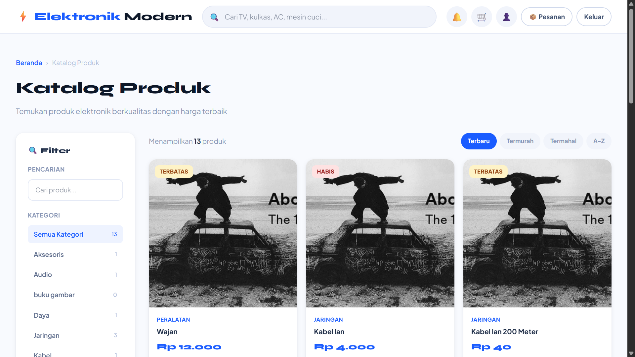
Gambar 4. 20 Antarmuka Katalog Produk
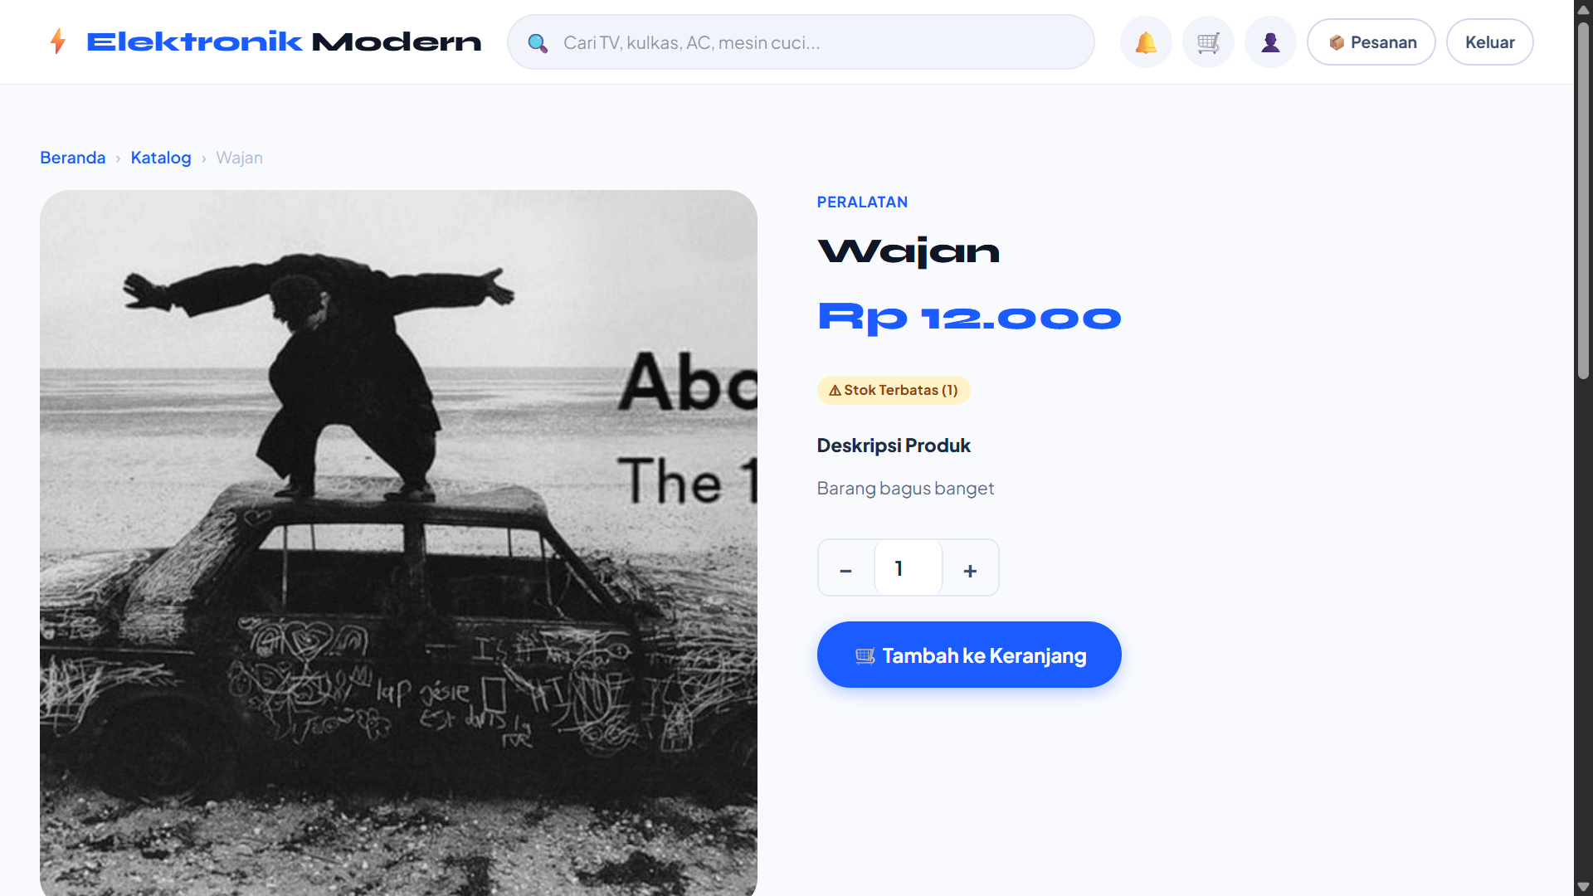
Gambar 4. 21 Antarmuka Detail Produk
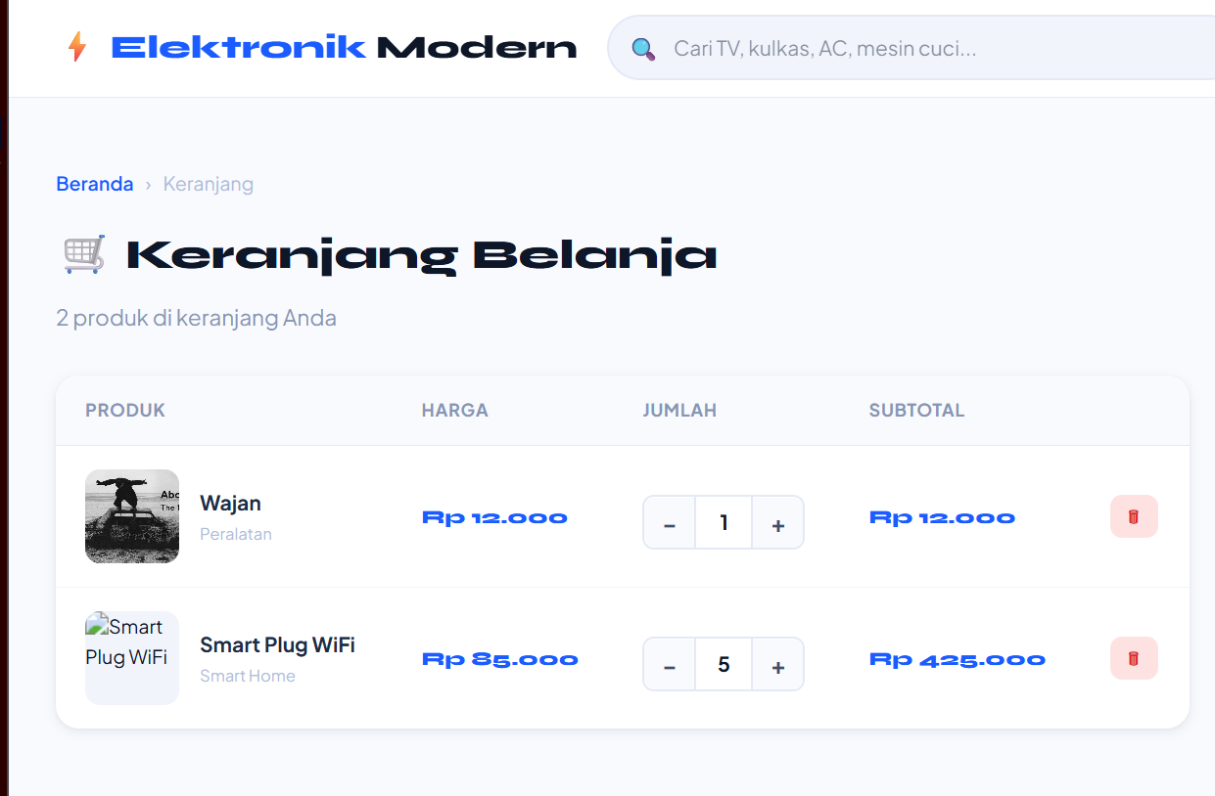
Gambar 4. 22 Antarmuka Isi Kerannjang
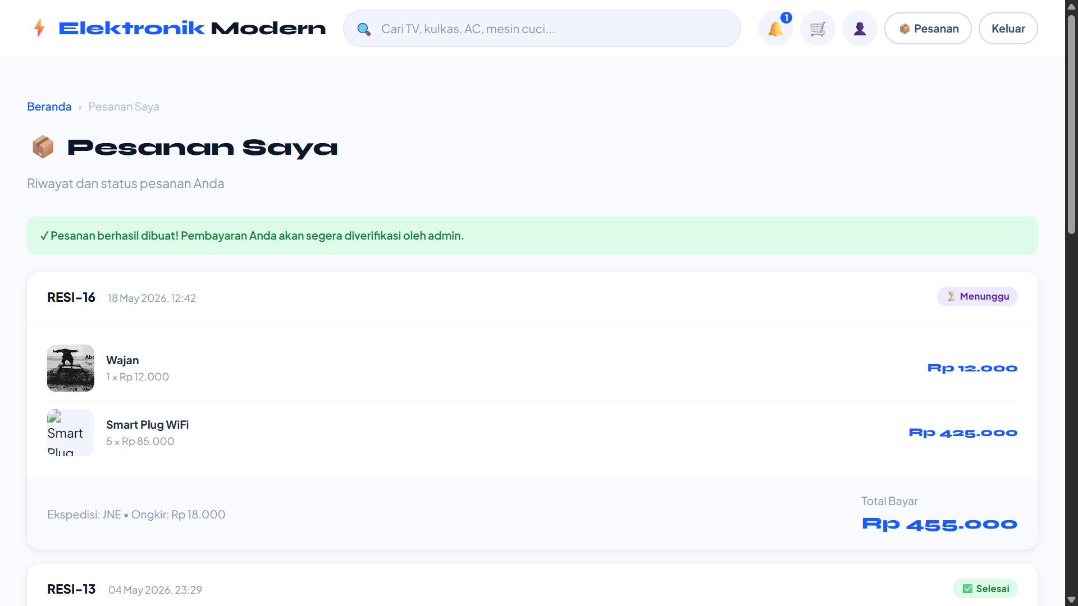
Gambar 4. 23 Antarmuka Riwayat Pesanan & Status Pesanan
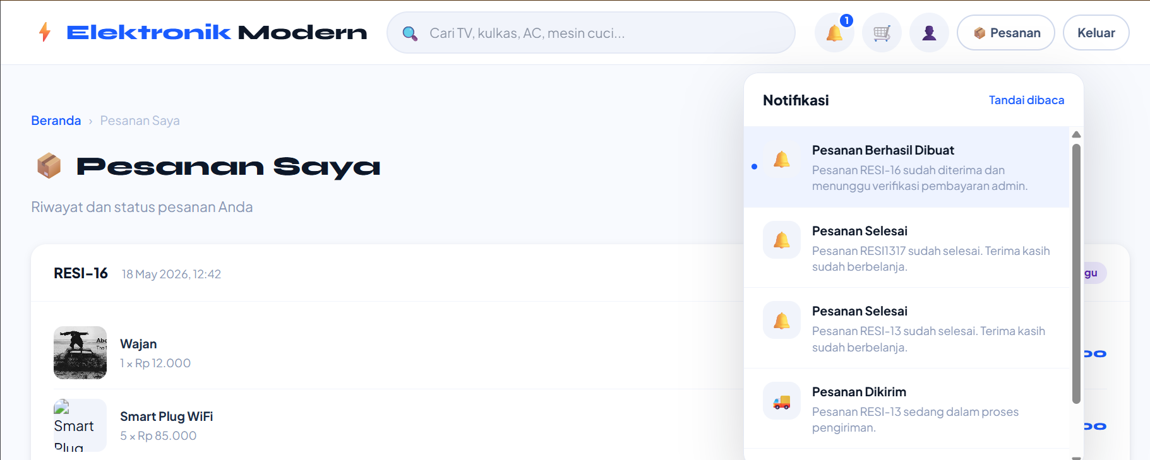
Gambar 4. 24 Antarmuka Notifikasi
- Admin dapat melihat dashboard berisi jumlah produk, jumlah customer, pesanan menunggu, pesanan diproses, pesanan dikirim, pesanan selesai, serta daftar pesanan terbaru.
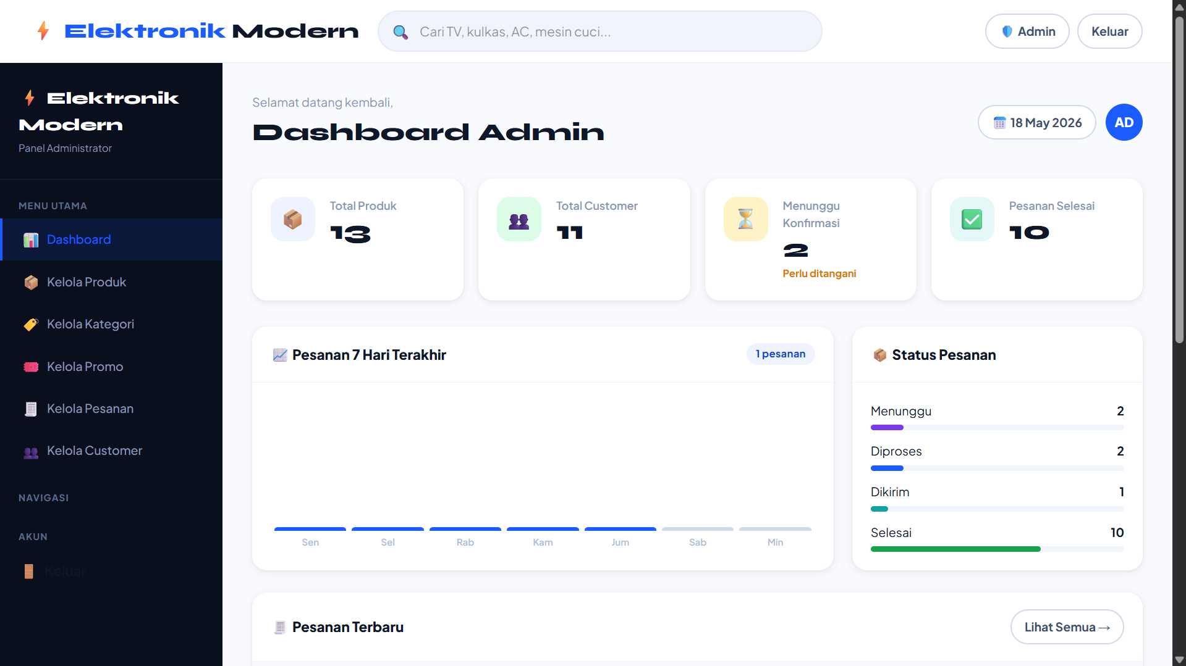
Gambar 4. 25 Antarmuka Halaman Admin

- Admin juga dapat melihat daftar produk, kategori, promo, customer, bukti pembayaran, dan status transaksi.
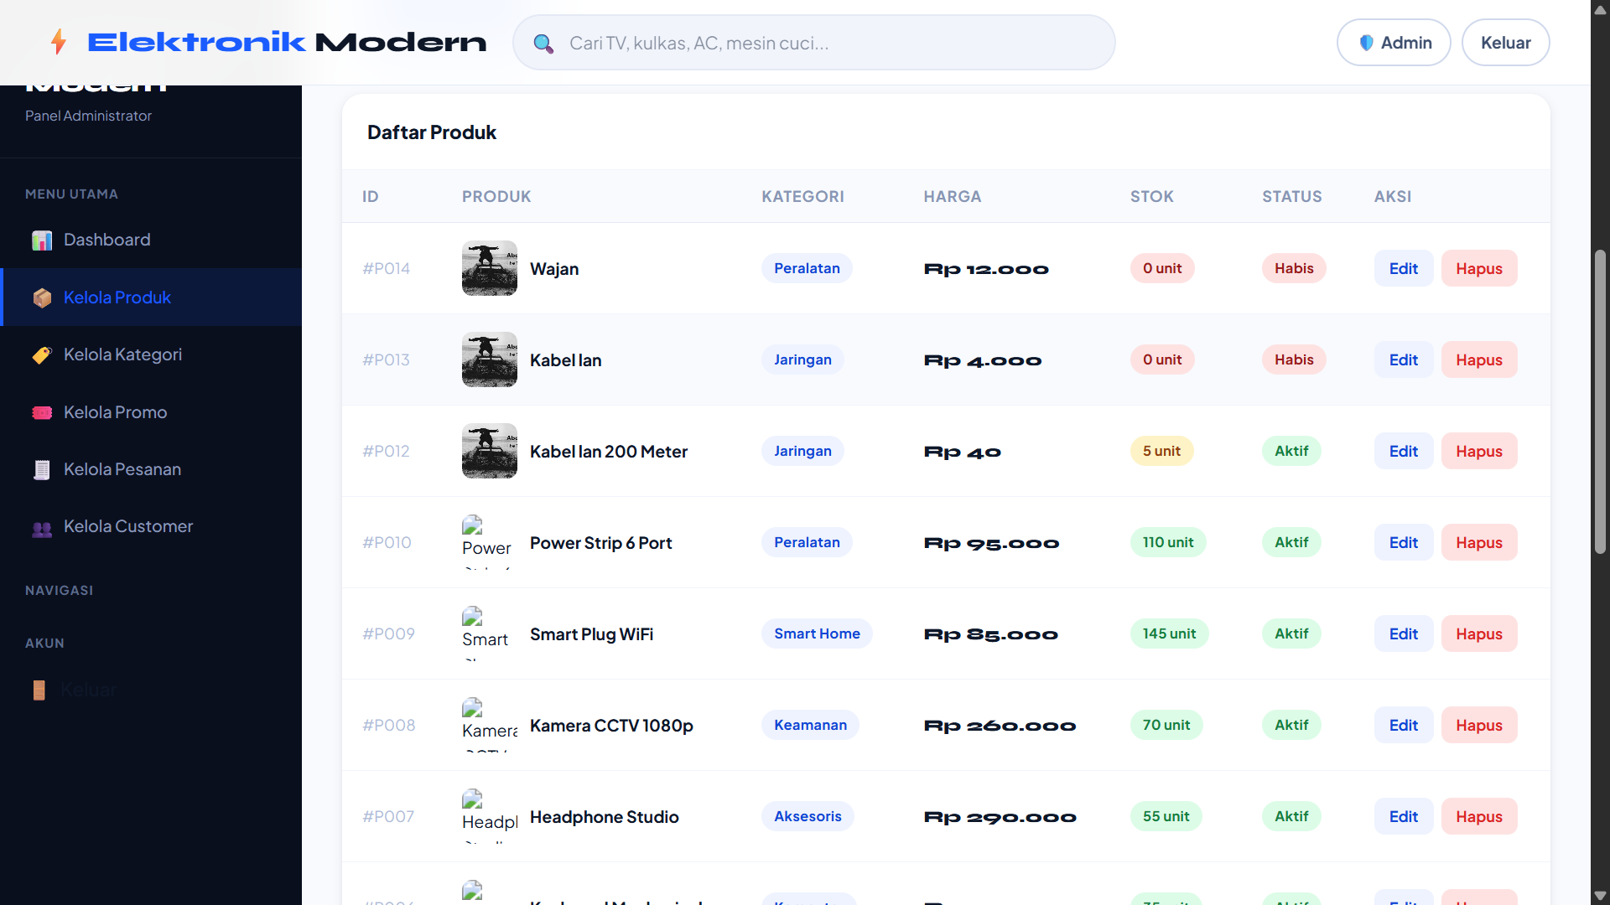
Gambar 4. 26 Antarmuka Halaman Dafar Produk
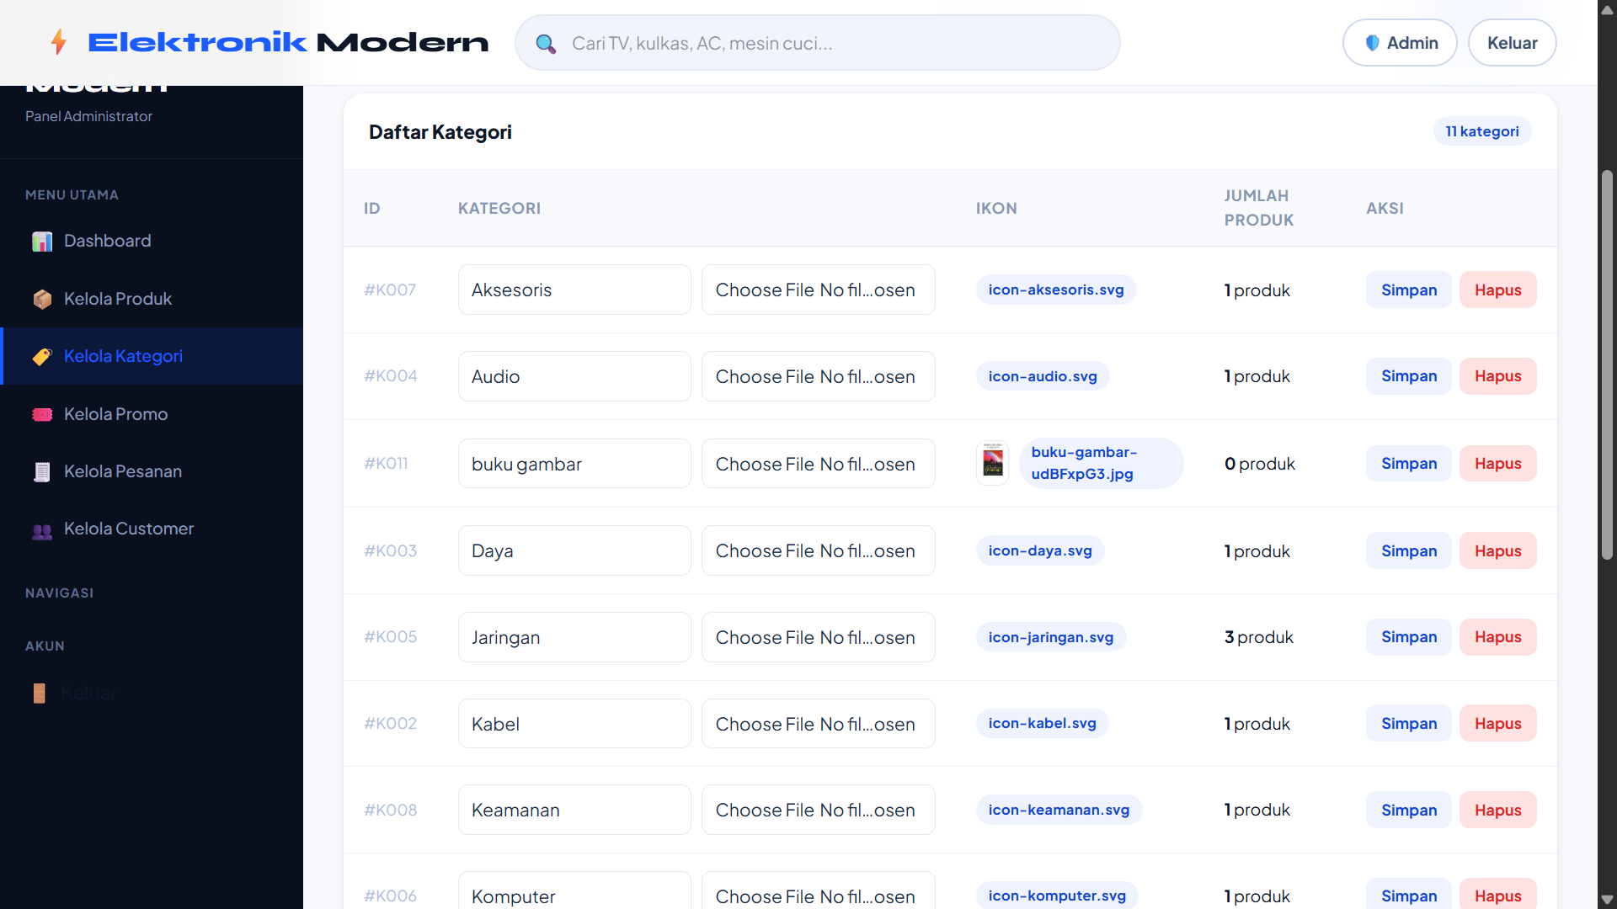
Gambar 4. 27 Antarmuka Halaman Kategori
- Owner dapat melihat laporan penjualan, total pendapatan, rata-rata transaksi, jumlah pesanan, grafik pendapatan bulanan, penjualan per kategori, dan produk terlaris, dan lain sebagainya.
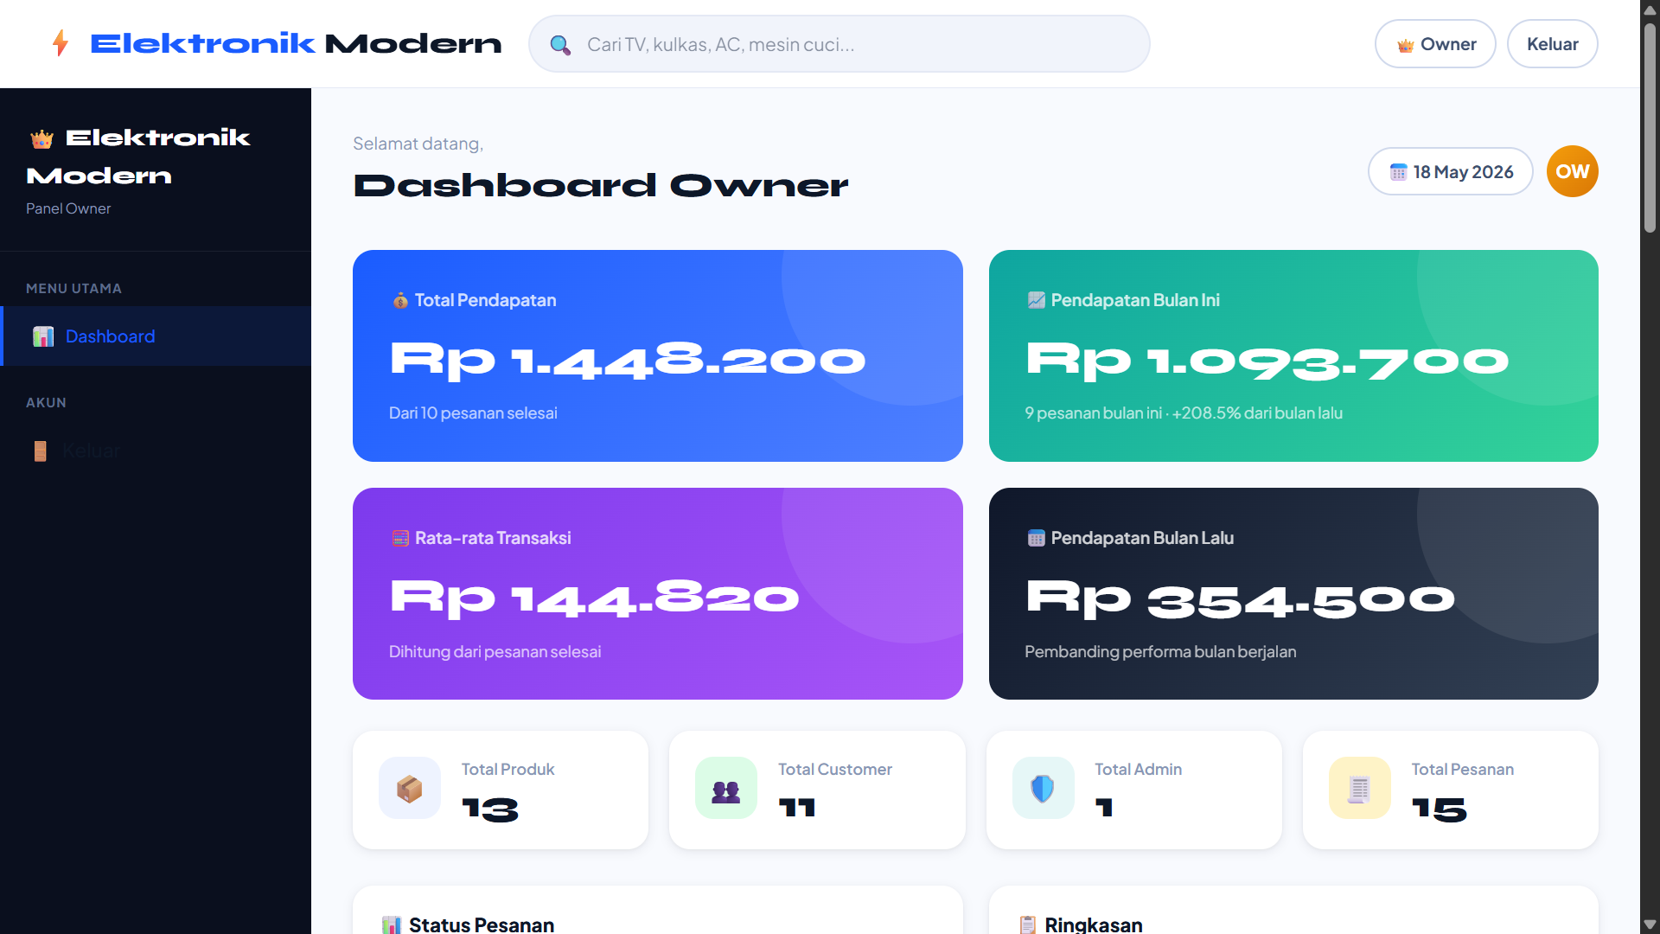
Gambar 4. 28 Antarmuka Halaman Dashboard Owner Pendapatan
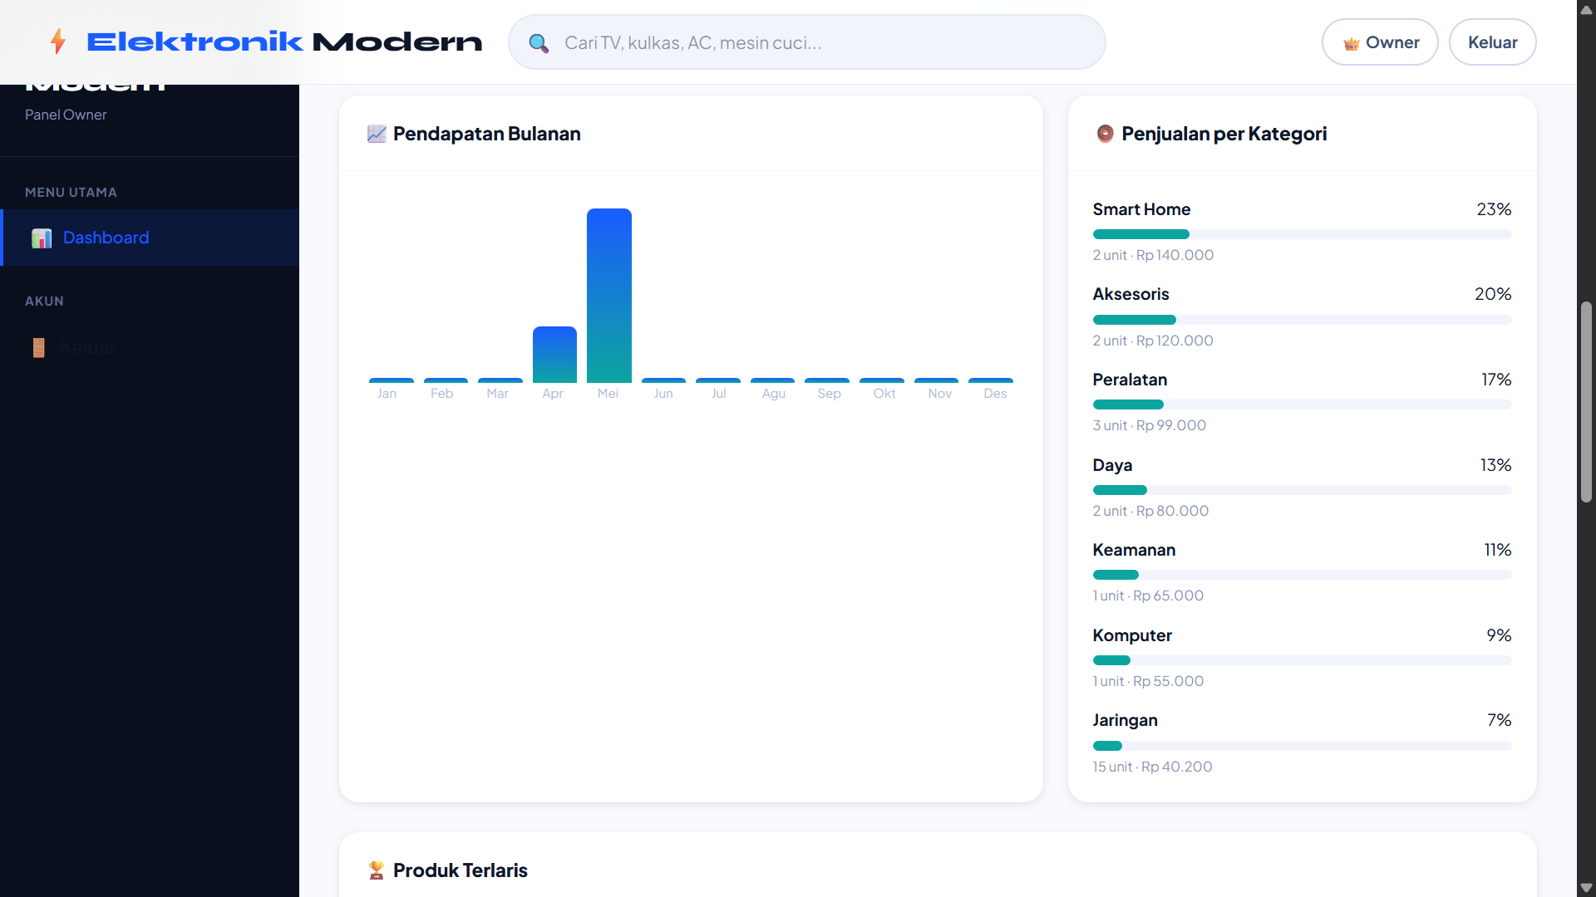
Gambar 4. 29 Antarmuka Halaman Pendapatan Bulanan & Penjualan Perkategori
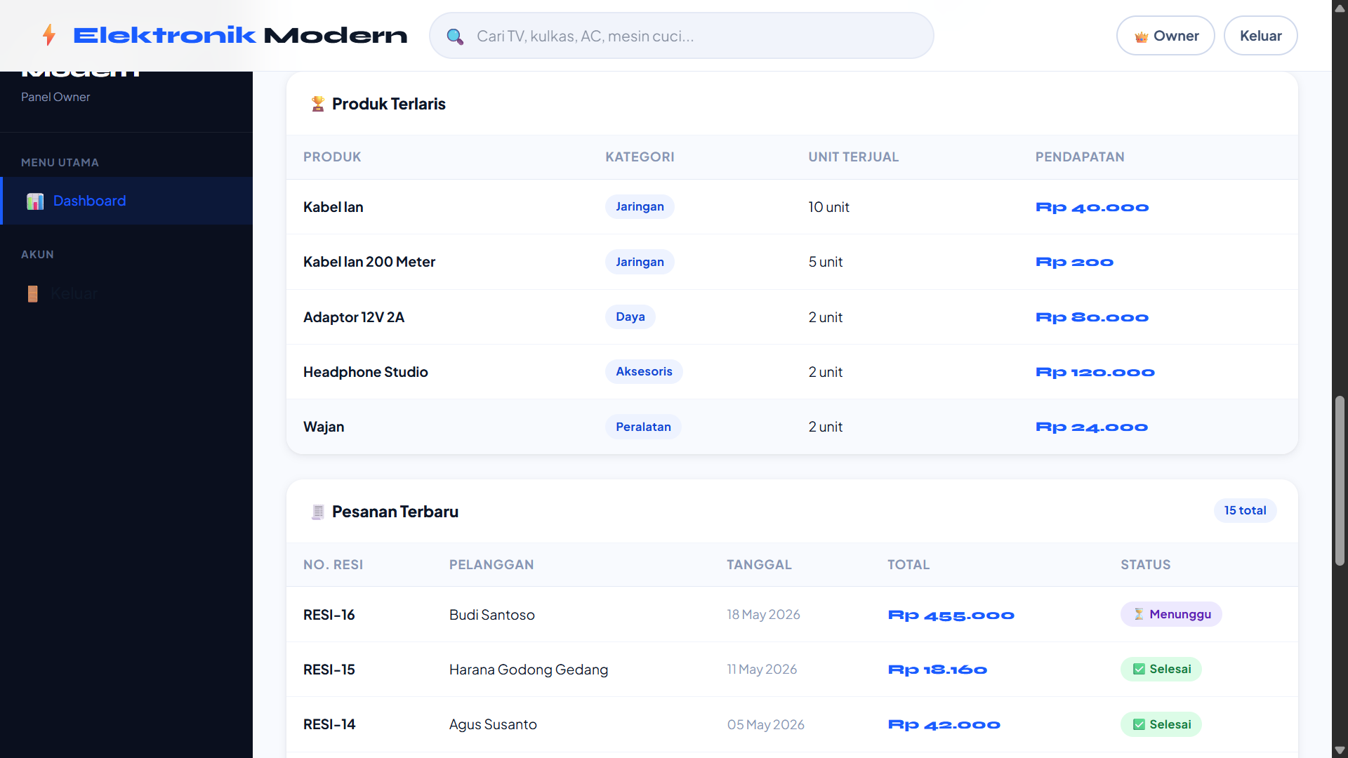
Gambar 4. 30 Antarmuka Halaman Produk Terlaris & Pesanan Terbaru

LAMPIRAN
Kebutuhan Fungsional
KODE | KEBUTUHAN | KETERANGAN
F-01 | Menampilkan form pendaftaran akun baru yang berisi isian data diri termasuk e-mail | Form pendaftaran member baru berisi identitas utama seperti nama,seks, alamat dan email.
F-02 | Menyimpan data pelanggan pada database. | Menyimpan data pelanggan setelah registrasi berhasil.
F-03 | Menampilkan form untuk melakukan login dengan mengisiikan email dan password. | Form login untuk pelanggan yang telah terdaftar.
F-04 | Mengecek pada database apakah email dan password yang customer kirim ada pada database dan sudah terdaftar. | Memverifikasi kredensial login dan mengarahkan ke halaman utama jika data cocok.
F-05 | Menampilkan form pencarian produk. | Fasilitas bagi Customer untuk mencari produk.
F-06 | Sistem mencari produk yang cocok dengan nama yang ditulis pada form pencarian. | Menampilkan produk yang memiliki nama yang sama atau mirip.
F-07 | Memasukkan produk ke keranjang belanja customer dan menampilkan notifikasi produk berhasil ditambahkan ke keranjang. | Menyimpan produk yang dipilih sementara sebelum dibeli.
F-08 | Menampilkan daftar keranjang belanja serta menampilkan jumlah ,subtotal setiap produk. | Menampilkan rincian produk yang akan dibeli.
F-09 | Sistem akan mengarahkan ke menu checkout dan customer di wajibkan untuk mengisi form alamat dan metode pemabayaran. | Memproses keranjang belanja ke tahap transaksi.
F-10 | Memproses pesanan yang dikirim cutomer ke admin untuk memberitahukan kepada admin untuk segera mengemas barang yang telah di pean oleh customer. | Meneruskan data pesanan ke Admin untuk diproses.
F-11 | Sistem akan menampilkan seluruh transaksi yang telah dilakukan oleh customer. | Menampilkan riwayat pesanan pelanggan.
F-12 | Sistem akan menampilkan laporan penjulan toko. | Menampilkan keseluruhan laporan penjualan pada Owner.
F-13 | Menampilkan form dan antarmuka untuk menambah, mengedit, dan menghapus data produk, spesifikasi, dan harga. | Antarmuka bagi Admin untuk mengelola katalog produk.
F-14 | Memperbarui (update) jumlah ketersediaan stok barang pada database. | Fungsi bagi Admin untuk mengelola inventaris stok barang.
F-15 | Menampilkan daftar transaksi pesanan secara rinci, termasuk bukti pembayaran manual yang diunggah oleh Customer. | Fitur bagi Admin untuk meninjau pesanan dan bukti bayar.
F-16 | Mengubah status pesanan (misalnya: Diproses, Dikirim, Selesai) setelah pembayaran diverifikasi. | Fungsi bagi Admin untuk memproses alur pesanan.
F-17 | Menampilkan daftar lengkap data informasi Customer yang terdaftar. | Antarmuka bagi Admin untuk meninjau data pengguna.
F-18 | Memungkinkan Admin untuk melihat, mengedit, atau menghapus data informasi Customer dari database. | Fungsi pengelolaan data pelanggan oleh Admin.
F-19 | Menampilkan form dan antarmuka untuk menambah, mengedit, dan menghapus data kategori beserta ikon kategorinya. | Antarmuka bagi Admin untuk mengelola daftar kategori produk elektronik.
F-20 | Menampilkan form dan antarmuka untuk menambah, mengedit, dan menghapus data promo beserta aturannya (tipe diskon, kuota, tanggal mulai, dan tanggal berakhir). | Antarmuka bagi Admin untuk mengelola voucher diskon atau promo yang dapat digunakan oleh pelanggan.

Kebutuhan Non Fungsional
KODE | KEBUTUHAN | KETERANGAN
NF-01 | Pencarian yang mudah dipahami oleh user dan hasilnya akurat | Fasilitas pencarian diberikan untuk setiap daftar yang dibuat, dengan fasilitas pencarian yang mudah digunakan. Pencarian untuk sistem dilengkapi dengan operator > <, sedangkan string dilengkapi dengan operator <> maupun mengandung bagian kata.
NF-02 | Response Time Maksimal 3 Detik | Aplikasi harus mampu merespons instruksi pengguna (memuat katalog, memasukkan barang ke keranjang, dan menampilkan hasil checkout) dalam waktu maksimal 3 detik.
NF-03 | Kapasitas Konkurensi Stabil | Aplikasi harus tetap stabil dan mampu menampilkan hasil dengan cepat meskipun diakses oleh 10 hingga 50 pengguna secara bersamaan.
NF-04 | Automatic Data Backup | Sistem harus secara otomatis melakukan backup (pencadangan) data basis data (seperti data users, pesanan, dan pembayaran) secara berkala ke penyimpanan sekunder.
NF-05 | Data Recovery | Sistem harus memiliki prosedur pemulihan data (data recovery) yang memudahkan Admin untuk mengembalikan database ke kondisi terakhir yang aman.
NF-06 | Penyimpanan Hasil Pembuatan Database | Setelah pembuatan database di MySQL, data akan disimpan di komputer (file explorer) atau cloud (gdrive), dan setiap perubahan akan dicatat, diubah sesuai catatan, atau disimpan lagi (export).
NF-07 | Hak Akses & Otorisasi | Sistem harus memiliki pemisahan hak akses yang tegas (Customer tidak boleh mengakses dashboard manajemen) dan dilindungi oleh sistem autentikasi.
NF-08 | Enkripsi Data | Seluruh kata sandi (password) pengguna wajib dienkripsi di dalam basis data untuk mencegah penyalahgunaan.
NF-09 | Availability (Ketersediaan) | Aplikasi web harus terus-menerus beroperasi dan dapat diakses oleh pelanggan 7 hari perminggu, 24 jam per hari tanpa gagal.
NF-10 | Reliability (Keandalan) | Aplikasi harus memiliki keandalan yang tinggi, dengan toleransi kegagalan fungsi maksimal 1% (terutama pada fitur checkout dan konfirmasi pembayaran).
NF-11 | Ergonomy (Kenyamanan Pakai) | Tampilan aplikasi harus ramah pengguna (user-friendly) dan bersifat responsif, menyesuaikan diri dengan rapi dan nyaman digunakan di layar HP, tablet, maupun laptop.
NF-12 | Portability (Portabilitas) | Aplikasi harus dirancang secara fleksibel (portable) agar mudah dipindahkan ke mesin server lain dengan konfigurasi yang sederhana.

Penjelasan mengenai metodologi penelitian yang digunakan

Time Schedule (jika diperlukan)

Flowchart (jika ada)

